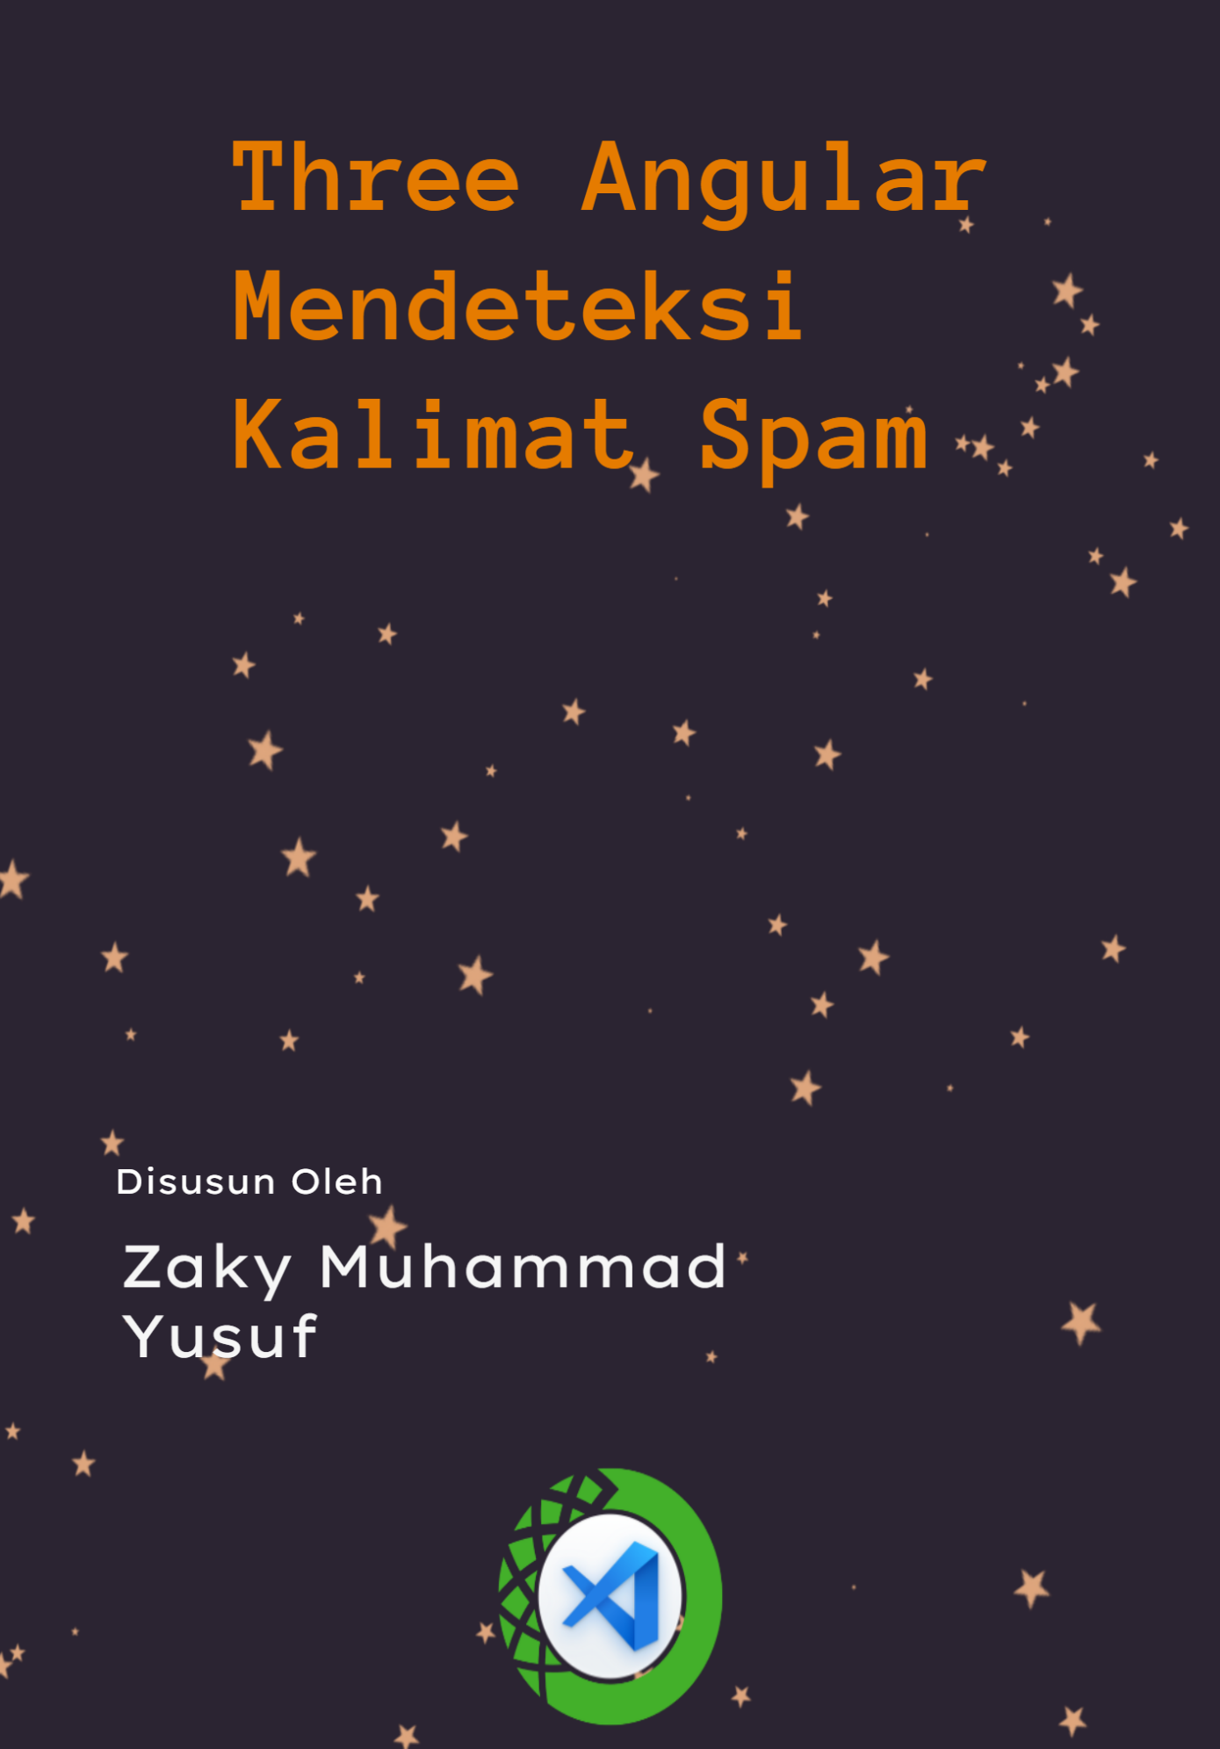

**Judul :**

Three Angular Mendeteksi Kalimat Spam

2023,

30 Halaman, 16 cm x 23 cm

**Penulis :**   
Zaky Muhammad Yusuf

**Penyunting :**

Rolly Maulana Awangga

**Layout :**

Zaky Muhammad Yusuf

**Sanksi Pelanggaran Pasal 113**

**Undang-Undang Nomor 28 Tahun 2014**

**tentang Hak Cipta**

1. Setiap Orang yang dengan tanpa hak melakukan pelanggaran hak ekonomi sebagaimana dimaksud dalam Pasal 9 ayat (1) huruf i untuk Penggunaan Secara Komersial dipidana dengan pidana penjara paling lama 1 (satu) tahun dan/atau pidana denda paling banyak Rp100.000.000 (seratus juta rupiah).
2. Setiap Orang yang dengan tanpa hak dan/atau tanpa izin Pen cipta atau pemegang Hak Cipta melakukan pelanggaran hak ekonomi Pencipta sebagaimana dimaksud dalam Pasal 9 ayat (1) huruf c, huruf d, huruf t dan/atau huruf h untuk Penggunaan Secara Komersial dipidana dengan pidana penjara paling lama 3 (tiga) tahun dan/atau pidana denda paling banyak Rp500.000.000,00 (lima ratus juta rupiah).
3. Setiap Orang yang dengan tanpa hak dan/atau tanpa izin Pencip ta atau pemegang Hak Cipta melakukan pelanggaran hak ekonomi Pencipta sebagaimana dimaksud dalam Pasal 9 ayat (1) huruf a, huruf b, huruf e, dan/atau huruf g untuk Penggunaan Secara Komersial dipidana dengan pidana penjara paling lama 4 (empat) tahun dan/atau pidana denda paling banyak Rp1.000.000.000,00 (satu miliar rupiah).
4. Setiap Orang yang memenuhi unsur sebagaimana dimaksud pada ayat (3) yang dilakukan dalam bentuk pembajakan, dipidana dengan pidana penjara paling lama 10 (sepuluh) tahun dan/atau pidana denda paling banyak Rp4.000.000.000,00 (empat miliar rupiah).

# Daftar Isi

Daftar Isi i

Daftar Gambar iv

Daftar Tabel xi

Daftar Simbol xii

Bab I Pendahuluan 1

1.1 Latar Belakang 1

1.2 Identifikasi Masalah 3

1.3 Tujuan dan Manfaat 3

1.4 Ruang Lingkup/Batasan Penelitian 4

1.5 Sistematika Penulisan 4

Bab Ii LANDASAN TEORI 6

2.1 Sistem 6

2.2 Sistem Pakar 8

2.3 Analisis Sentimen 9

2.4 Text Mining 9

2.5 Fake Spam Sms 10

2.6 Kaggle 12

2.7 Datasets 13

2.8 Metode Naive Bayes 14

2.9 Tokenizer 15

2.10 Case Folding 16

2.11 Stop Word Removal 16

2.12 Library Sci-kit Learn 17

2.13 Website 17

2.14 HTML 18

2.15 CSS 19

2.16 Python 19

2.17 Django 20

Bab III Metodologi Penelitian 21

3.1 Studi Literatur dan Pemahaman 21

3.2 Persiapan Tools 21

3.3 Pengumpulan Data 25

3.4 Implementasi 26

3.5 Implementasi Program 33

3.6 Penanganan Error 44

Bab IV Analisis dan Hasil Pembahasan 48

4.1 Analisis dan Perancangan Sistem 48

4.2 Analisis Sistem yang akan Dibangun 52

Bab V Penutup 56

5.1 Kesimpulan 57

Daftar Pustaka

Lampiran

# Daftar Gambar

Gambar 3.1 Download Python 22

Gambar 3.2 File Python 23

Gambar 3.3 Installation Type Python 23

Gambar 3.4 Lokasi Instalasi Python 24

Gambar 3.5 Instalasi Lanjutan Python 24

Gambar 3.6 Finish Instalasi Python 25

Gambar 3.7 Alur Implementasi 26

Gambar 3.8 Mencari dataset 28

Gambar 3.9 Mencari dataset 28

Gambar 3.10 Mencari dataset 29

Gambar 3.11 Mendownload dataset 29

Gambar 3.12 tools vsc 30

Gambar 3.13 buat file function.py 30

Gambar 3.14 file function.py 31

Gambar 3.15 Masukan dataset.csv 31

Gambar 3.16 import library 32

Gambar 3.17 import dataset 32

Gambar 3.18 melihat hasilnya 33

Gambar 3.19 run 33

Gambar 3.20 hasil output 34

Gambar 3.21 hasil output get_future 34

Gambar 3.22 hasil output get_future_text 35

Gambar 3.23 get_data 36

Gambar 3.24 get_train_test 36

Gambar 3.25 text_classifier 37

Gambar 3.26 show_type_of_text 37

Gambar 3.27 show_type_of_text 38

Gambar 3.28 output 38

Gambar 3.29 give_type 38

Gambar 3.30 show give_type 39

Gambar 3.31 hasil output 39

Gambar 3.32 show all 39

Gambar 3.33 hasil output 40

Gambar 3.34 membuat file test 40

Gambar 3.35 file test_app.py 41

Gambar 3.36 import library 41

Gambar 3.37 test_show_type_text 42

Gambar 3.38 hasil outputnya 42

Gambar 3.39 test_show_type_of_text 42

Gambar 3.40 hasil outputnya 43

Gambar 3.41 test_type 43

Gambar 3.42 hasil outputnya 43

Gambar 3.43 error 1 44

Gambar 3.44 solving error 45

Gambar 3.45 output error 2 45

Gambar 3.46 error 3 46

Gambar 3.47 output error 3 46

Gambar 3.48 solving error 3 46

Gambar 3.49 Hasil 47

Gambar 4.1 Website Bea Cukai Pengaduan 79

Gambar 4.2 Opsi Pengaduan 50

Gambar 4.3 Form Pertanyaan / Aduan 50

Gambar 4.4 Flowmap Prosedur Layanan Pengaduan 51

Gambar Cover (Sumber: Canva)

Gambar Lampiran - Data Crawling (1)

# 

# Daftar Tabel

Tabel 4.1 Deskripsi Perangkat Keras Server 83

Tabel 4.2 Deskripsi Perangkat Keras Klien 86

Tabel 4.3 Deskripsi Perangkat Lunak Server 97

# Daftar Simbol

|  |  |  |  |
| --- | --- | --- | --- |
| **No.** | **Simbol** | **Nama** | **Keterangan** |
| 1 |  | Terminal / *Terminator* | Menunjukkan awal atau akhir dari aliran proses. |
| 2 |  | *Arrows* | Menunjukan arus data antar simbol / proses. |
| 3 |  | Data | Menunjukkan data yang menjadi input / output proses. |
| 4 |  | *Process* | Menunjukan kegiata proses dari operasi program komputer. |
| 5 |  | *Decision* | Menunjukan pilihan yang akan dikerjakan atau keputusan yang harus dibuat dalam proses pengolahan data. |
| 6 |  | *Preparation* | Pemberian nilai awal suatu *variable*. |
| 7 |  | *Connector* (*On-page connector*) | Digunakan untuk penghubung dalam satu halaman. |
| 8 |  | *Connector* (*Off-page connector*) | Digunakan untuk penghubung berbeda halaman. |
| 9 |  | *Document* | Menunjukan dokumen sebagai yang digunakan untuk merekam data terjadinya suatu transaksi. |
| 10 |  | *Database* | Menyimpan data berbasis *database.* |
| 11 |  | Manual *Operation* | Menunjukan proses yang dikerjakan secara manual. |

# Pendahuluan

## Latar Belakang

Layanan pesan singkat SMS (Short Message Service) yang terdapat di ponsel genggam yang bisa kita gunakan untuk mengirim pesan singkat. SMS menggunakan tipe data pesan asinkron tempat pengiriman data dilakukan dengan penyimpanan dan mekanisme maju di mana penerima tidak perlu masuk status online, ini sangat menguntungkan bagi pengirim pesan karena tidak perlu online online bersama dengan penerima pesan. Perkembangan teknologi SMS banyak disalahgunakan oleh pengguna yang tidak bertanggung jawab untuk mengirimkan pesan yang tidak berguna dan untuk dilakukan kejahatan penipuan, tentu ini sangat mengganggu kenyamanan penerima pesan. Pesan spam banyak beredar mulai dari menawarkan layanan iklan, informasi perbankan, promosi dan diskon toko dan pihak-pihak lain yang mengatas namakan provider tertentu untuk melakukan tindak kejahatanpenipuan.

Penyebaran hoax masa kini dapat dibilang sangat cepat seiring dengan tingginya peningkatan penggunaan sosial media oleh masyarakat. Media sosial dapat dijangkau oleh berbagai macam usia sehingga memungkinkan semua orang untuk menjadi pengunggah atau penyebar berita di berbagai macam platform. Berita hoax dapat dikenali dengan ciri-ciri berikut yaitu; sumber yang tidak jelas, judulnya provokatif, terlihat menggiring opini, memanipulasi fakta, berisi kebencian, dan seterusnya. Tetapi ciri-ciri tersebut tidak selalu dapat diidentifikasi secara sekilas dan harus dicari kebenarannya dari berbagai sumber serta melalui proses panjang.

Berdasarkan permasalahan di atas maka dari itu dilakukan analisis yaitu ada dua cara untuk mengatasi spam yaitu menggunakan blacklist kontak dan menggunakan metode pengklasifikasian teks. Pada penelitian kali ini yaitu membahas cara identifikasi SMS spam menggunakan metode klasifikasi bayes di mana pengklasifikasian teks berdasarkan kemungkinan kata kunci yang digunakan pada dokumen latih kemudianmembandingkan dokumen latih dengan dokumen uji. yang menjadi dasar pada algoritma Bayes yaitu dengan asumsi independensi yang kuat. Klasifikas bayes digunakan untuk memprediksi peluang masa depan yang didasari dari pengalaman sebelumnya, hal ini sangat berguna dalam mengambil keputusan yang lebih baik. Naive Bayes sangat populer dan paling banyak digunakan dalam pengklasifikasian khususnya dalam penyaringan spam sebesar 90%.

Model didalam Proses Spam Filtering bisa menggunakan berdasarkan kategori baik itu spam ataupun bukan spam (ham). untuk melakukan hal tersebut pada metode penelitian kali ini menggunakan algoritma Naive Bayes untuk mengidentifikasi secara benar dan akurat pesan yang terindikasi spam karena Naive Bayes sendiri bersifat historical (dapat mengingat kejadian sebelumnya). Hal ini sangat cocok untuk melakukan spam filtering..

## Identifikasi Masalah

Berbagai masalah menjadi latar belakang permasalahan dalam hal penulisan buku *Three Angular Mendeteksi Kalimat Spam* yaitu:

1. Bagaimana cara untuk mendapatkan dataset berita yang dapat digunakan untuk training dan testing data?
2. Bagaimana mengimplementasikan metode Naïve Bayes untuk melakukan klasifikasi SMS spam?
3. Menentukan framework yang akan digunakan oleh *Sistem Identifikasi Fake News*

## Tujuan dan Manfaat

Adapun tujuan dari penulisan buku *Three Angular Mendeteksi Kalimat Spam* sebagai berikut:

1. Mendapatkan dataset untuk training dan testing dengan cara download data menggunakan platform kaggle
2. Menggunakan algoritma Multinomial Naïve Bayes yang merupakan salah satu metode klasifikasi teks untuk melatih dan memprediksi data sehingga model yang didapatkan dapat diimplementasikan pada prototype *Mendeteksi Kalimat Spam*
3. Menggunakan framework Flask untuk user interfaceprotype *Mendeteksi Kalimat Spam*

## Ruang Lingkup/Batasan Penelitian

*Penggunaan Algoritma Multinomial Naïve Bayes dalam Identifikasi Mendeteksi Kalimat Spam Sms* disusun dengan ruang lingkup sebagai berikut:

1. Sistem menyediakan fitur identifikasi bahwa Kalimat tersebut termasuk ke dalam sms penipuan atau tidak
2. Model memiliki akurasi 84 % sehingga layak untuk digunakan
3. Sistem menggunakan bahasa pemrograman Python dengan framework Flask, dan menggunakan metode Multinomial Naïve Bayes serta interface Jupyter Notebook
4. Analisis melewati beberapa tahapan proses yaitu download data di platform kaggle, preprocessing, labeling, data training dan testing, modeling, perancangan graphic user interface sederhana
5. Tutorial-tutorial yang dapat diikuti sebelum melakukan analisis data

## Sistematika Penulisan

Laporan ini terdiri dari 5 pembahasan di antaranya :

1. Bab I Pendahuluan yang merupakan gambaran umum dari laporan, terdiri dari: latar belakang, identifikasi masalah, tujuan, ruang lingkup, dan sistematika penulisan
2. Bab II Landasan Teori yang merupakan uraian dari teori pendukung objek laporan proyek dan bersumber dari jurnal ilmiah, artikel ilmiah, buku, dll. Terdiri dari: landasan teori
3. Bab III Metodologi Penelitian yang merupakan penjelasan dari studi literatur dan pemahaman, pengumpulan data, dan implementasi.
4. Bab IV Analisis dan Hasil Pembahasan
5. Bab V Kesimpulan yang berisi kesimpulan dan saran serta maksud tujuan dari pembuatan buku
6. Bagian akhir dari sistematika penulisan yaitu daftar pustaka dan lampiran
7. Landasan Teori

## Sistem

Menurut Jogiyanto HM (1999:1), “Sistem adalah suatu jaringan kerja dari prosedurprosedur yang saling berhubungan, berkumpul bersama-sama untuk melakukan suatu kegiatan atau untuk menyelesaikan suatu sasaran tertentu. ”

Menurut Davis (1947), “Sistem adalah kumpulan dari elemen-elemen yang saling berinteraksi satu sama lain untuk mencapai suatu tujuan tertentu. Biasanya tujuan dari suatu sistem adalah keluaran (output) yang diinginkan oleh pembuat sistem tersebut.”

Dikutip dari McLeod (1998), “Sistem adalah tatanan (keterpaduan) yang terdiri atas sejumlah komponen fungsional (dengan satuan fungsi atau tugas khusus) yang saling berhubungan dan secara bersamasama bertujuan untuk memenuhi suatu proses atau pekerjaan tertentu.”

Menurut Deni dan Kunkun (2015:4), “Sistem adalah kumpulan atau grup dari bagian/komponen apapun baik fisik yang saling berhubungan satu sama lain dan bekerjasama secara harmonis untu mencapai satu tujuan.”

Romney (2005) menyatakan bahwa system merupakan suatu rangkaian dari dua atau lebih komponen-komponen yang saling berhubungan, yang berinteraksi untuk mencapai suatu tujuan.

Menurut Hall (2007) system adalah kelompok dari dua atau lebih komponen atau subsistem yang saling berhubungan yang berfungsi dengan tujuan yang sama.

The American National Standards Committee dalam La Midjan dan Susanto (2004) menyatakan bahwa system adalah system dalam pengolehan data, suatu kumpulan dari manusia, mesin, dan metode yang terorganisir untuk memenuhi seperangkat fungsi.

Sistem merupakan sekelompok unsur-unsur yang erat hubungannya satu dengan yang lain, yang berfungsi bersama-sama untuk mencapai tujuan tertentu (Sutabri, 2012).

Sistem merupakan sebuah tatanan yang terdiri atas sejumlah komponen fungsional yang saling berhubungan dan secara bersama – sama bertujuan untuk memenuhi suatu proses / pekerjaan tertentu (Kusrini, 2006).

Sistem didefinisikan sebagai suatu kumpulan atau himpunan dari unsur, komponen, atau variabel yang terorganisir, saling interaksi, saling tergantung satu sama lain, dan terpadu (Mudjahidin & Putra, 2010).

## Sistem Pakar

Durkin menyatakan bahwa sistem pakar adalah suatu program komputer yang dirancang untuk memodelkan kemampuan penyelesaian masalah yang dilakukan seorang pakar.

Sistem pakar merupakan bidang studi pada Kecerdasan Buatan yang sudah ada dalam beberapa dekade (William P. Wagner, 2017).

Menurut Arhami (2005:3), sistem pakar adalah salah satu cabang yang membuat penggunaan secara luas knowledge yang khusus untuk penyelesaian tingkat manusia yang pakar.

Menurut Kusrini (2008:3), sistem pakar adalah aplikasi berbasis komputer yang digunakan untuk menyelesaikan masalah sebagaimana yang dipikirkan oleh pakar. Pakar disini adalah orang yang memiliki keahlian khusus yang dapat menyelesaikan masalah yang tidak dapat diselesaikan oleh orang awam.

Menurut Syamsul (2003 : 182), sistem pakar adalah suatu sistem yang bertujuan untuk membuat keputusan yang lebih cepat daripada pakar.

Menurut McLeon (2008 : 537), sistem pakar (expert system) adalah suatu program komputer yang berusaha menampilkan pengetahuan manusia yang ahli dalam bentuk heuristic.

## Analisis Sentimen

Dikutip dari Barber (2010), Sentiment Analysis adalah perpaduan dari data mining dan text mining, atau sebuah cara yang digunakan untuk mengolah berbagai opini yang diberikan oleh konsumen atau para pakar melalui berbagai media, mengenai sebuah produk, jasa ataupun sebuah instansi. Sentiment analysis merupakan sebuah metode yang digunakan untuk memahami, mengekstrak data opini, dan mengolah data tekstual secara otomatis untuk mendapatkan sebuah sentiment yang terkandung dalam sebuah opini. Pada Sentiment analysis terdiri dari 3 jenis opini, yaitu opini positif, opini negatif dan opini netral, sehingga dengan sentimen analysis perusahaan atau instansi yang terkait dapat mengetahui respon masyarakat terhadap suatu pelayanan atau produk, melalui feedback masyarakat atau pun para ahli. Sentiment mengacu pada fokus topik tertentu, pernyataan pada suatu topik mungkin akan berbeda makna dengan pernyataan yang sama pada subjek yang berbeda, oleh karena itu pada beberapa penelitian, terutama pada review produk, perkerjaan didahului dengan menentukan elemen dari sebuah produk yang sedang dibicarakan sebelum memulai proses Sentiment Analysis.

## Text Mining

Dikutip dari Hearst (1997), Text mining juga dikenal sebagai data mining teks atau penemuan pengetahuan dari database tekstual, Feldman dan Dagan (1995). Sesuai dengan buku The Text Mining Handbook yang dikutip dari Feldman dan Sanger (2007), text mining dapat didefinisikan sebagai suatu proses menggali informasi dimana seorang user berinteraksi dengan sekumpulan dokumen menggunakan tools analisis yang merupakan komponen-komponen dalam data mining. Tujuan dari text mining adalah untuk mendapatkan informasi yang berguna dari sekumpulan dokumen. Jadi, sumber data yang digunakan dalam text mining adalah sekumpulan teks yang memiliki format yang tidak terstruktur atau minimal semi terstruktur. Adapun tugas khusus dari text mining antara lain yaitu pengkategorisasian teks dan pengelompokkan teks, Candra, dkk (2009).

Data mining merupakan proses yang memanfaatkan Teknik matematika, statistic dan kecerdasan buatan untuk mengidentifikasi informasi atau pola – pola yang valid, baru, memiliki potensi bermanfaat dan bisa dipahami dari sekumpulan data yang besar. Pola – pola tersebut bias dalam bentuk bisnis, kolerasi, trend atau model – model prediksi. Dalam proses data mining terdapat banyak langkah perulangan yang rumit yang dimana ada suatu digaan atau kesimpulan yang berbasis eksperimentasi yang dilibatkan, Albert (2019).

## Fake Spam Sms

Dilansir dari Robokiller, teks spam adalah bentuk spam yang menggunakan pesan teks untuk mengirim pesan yang tidak relevan atau tidak pantas ke sejumlah besar penerima. Jika Anda telah menerima teks spam, ada kemungkinan itu ilegal..

Menurut Rubin, Chen, dan Conroy (2015) dapat disimpulkan bahwa penyebaran dan serangan hoaxs dalam skala luas dilatarbelakangi oleh teknik yang sangat kreatif, khusus, unik dan menggunakan bermacam-macam platform yang memerlukan metode penanggulangan lebih dari hanya berdasarkan analisis teks.

Direktur Eksekutif ICT Institute (2020) ini mengatakan dengan perkembangan teknologi, ada cara mengatasi SMS spam, email, atau di WhatsApp dengan cara memblokirnya. Namun, apabila, langkah tersebut belum manjur dalam mencegah pesan tersebut, bisa mengadukannya ke regulator telekomunikasi, yang dalam hal ini Badan Regulasi Telekomunikasi Indonesia (BRTI).

H. Mooney (2018) menyatakan bahwa dari aspek sosiologi tentang fake news, ada dua kategori masalah dalam fake news yang dikelompokkan dalam post truth era dan information disorder. Ada hubungan mendasar antara sosiologi, fake news dan melek informasi. Oleh karena itu kunci permasalahan dalam fake news adalah melek informasi yang merupakan bagian dari kesadaran publik yang perlu dikembangkan dengan berangkat dari kaedah sosiologi. Dengan kaedah sosiologi kita bisa melihat masalah perseorangan sebagai masalah umum sehingga bisa diidentifikasi masalah sosial dan siklus keterkaitannya dalam skala yang lebih luas.

Nugroho (2018) menyatakan bahwa sementara itu penelitian lain menemukan bahwa ada tiga hal yang mempengaruhi tendensi seseorang menyebarkan informasi berupa hoaxs yang mencakup pondasi psikologi (psychology foundation), pondasi sosial (social foundation) dan melek media informasi (media literacy).

## Kaggle

Kaggle adalah suatu situs atau platform yang mengadakan perlombaan-perlombaan di bidang Data Science. Situs ini juga menjadi salah satu sumber pembelajaran Data Science (secara praktek) yang umum.

Kaggle adalah komunitas online yang dibangun oleh Goldbloom di tahun 2010. Komunitas ini mengumpulkan para ahli ataupun minat dalam dunia data science yang ingin belajar lebih dalam terkait machine learning ataupun ilmu terkait lainnya.

Kaggle Dipergunakan untuk Data Scientist dari semua tingkatan dapat mengambil manfaat dari sumber daya dan komunitas di Kaggle. Baik jika Anda seorang pemula yang ingin mempelajari keterampilan baru dan berkontribusi pada proyek, atau seorang data scientist tingkat lanjut yang mencari kompetisi, Kaggle menjadi tempat yang tepat untuk dikunjungi.

Kaggle telah memiliki lebih dari 1000 dataset, 170.000 post di forum, dan 300 kernel. Oleh karena itu, Kaggle dianggap sebagai platform yang luar biasa hingga diakuisisi Google pada tahun 2017.).

## Datasets

Dataset diartikan sebagai kumpulan daya atau dokumen yang berisi satu atau lebih catatan (record). Setiap kelompok record ini tadi disebut sebagai dataset dan memiliki peran untuk menyimpan informasi seperti catatan medis, asuransi, program, dan sistem data institusi. Dataset digunakan untuk menyimpan informasi yang dibutuhkan oleh aplikasi atau sistem operasi tertentu seperti sumber pemrograman, pustaka makro, atau variabel serta parameter sistem.(Dilansir IBM).

Menurutnya data adalah fakta kasar mengenai orang, tempat, kejadian dan sesuatu yang penting diorganisasikan. Bernard (2012 : p130)

Menurutnya data terdiri dari fakta-fakta dan angka-angka yang diolah menjadi informasi. Williams dan Sawyer (2007 : p25).

## Metode Naive Bayes

Naive Bayes dikembangkan oleh Reverend Thomas Bayes pada abad ke 18. Klasifikasi dengan metode Naïve Bayes secara umum dilakukan dengan pendekatan peluang atau probabilitas. Algoritma ini memprediksi probabilitas di masa depan berdasarkan pengalaman yang sudah ada di masa lalu. Dari sudut pandang peluang, berdasarkan aturan Bayes kedalam kelas c adalah, Andre Francisco (2014):

P(c|d) = P(d|c)P(c)/P(d) persamaan (1)

Pilihan kelas ditentukan dengan menggunakan peluang maksimal dari seluruh c dalam C, dengan fungsi:

Argmaxc = c x P(d|c)(Pc)/P(d) persamaan (2)

Nilai P(d) konstan untuk semua kelas, maka P(d) dapat diabaikan, sehingga menghasilkan fungsi:

Fc(d) = argmaxc Ec P(d|c)*P(c) persamaan (3)

Metode yang digunakan adalah naïve bayes yaitu metode yang mempunyai perhitungan matematik dasar yang sangat kuat serta dalam efisiensi klasifikasinya juga stabil, namun kekurangannya adalah parameter model naïve bayes perlu diperkirakan dan kurang peka terhadap data yang sudah hilang. Model naïve bayes memiliki tingkat kesalahan yang sangat minimum jika dibandingkan dengan algoritma klasifikasi lainnya (Liu, Tian, Liu, Jiang, & Li, 2016). Metode naïve bayes ini merupakan salah satu metode yang populer untuk pengkategorian teks dengan frekuensi kata sebagai fitur. Hal ini dapat disimpulkan bahwa fitur-fitur yang independen dapat dibuktikan dalam algoritma klasifikasi menjadi lebih efektif (Chandrasekar & Qian, 2016).

Naïve Bayes Clasifier atau disebut juga dengan Bayesian Classification merupakan metode pengklasifikasian statistik yang didasarkan pada teorema bayes yang dapat digunakan untuk memprediksi probabilitas keanggotaan suatu kelas. Bayesian Classification terbukti memiliki akurasi dan kecepatan yang tinggi saat diaplikasikan ke dalam database yang besar.

Naive Bayes Classifier adalah sebuah metoda klasifikasi yang berdasar pada teorema Bayes. Metode pengklasifikasian ini menggunakan metode probabilitas dan statistik yang pertama kali dikemukakan oleh ilmuwan Inggris bernama Thomas Bayes, yaitu suatu metode untuk memprediksi peluang di masa depan berdasarkan pengalaman di masa sebelumnya, sehingga metode ini dikenal sebagaiTeorema Bayes. Ciri utama dari Naive Bayes Classifier ini adalah asumsi yang sangat kuat akan independensi dari masing-masing kondisi atau kejadian.

Olson dan Delen dalam bukunya, menjelaskan bahwa Naive Bayes untuk setiap kelas keputusan, menghitung probabilitas dengan syarat bahwa kelas keputusan adalah benar,. Algoritma ini berdasar pada mengasumsikan bahwa atribut obyek adalah sesuatu yang independen. Probabilitas yang terlibat dalam membat perkiraan akhir dihitung sebagai jumlah frekuensi dari "master" tabel keputusan.

## Tokenizer

Tokenizer merupakan proses untuk memisahmisahkan kata atau word. Proses tokenizer dalam Datasets memiliki perbedaan dengan proses tokenizer pada teks lain. Hal ini dikarenakan adanya emoticon yang sering digunakan oleh pengguna Datasets dalam mengungkapkan perasaannya. Tahapan tokenizer dimulai dari memisah-misah bagian tweet yang dipisahkan dengan karakter spasi. Selanjutnya, bagian yang hanya memiliki satu karakter non alfabet dan angka akan dibuang. Bagian yang termasuk dalam daftar emotikon akan dikonversi. Terakhir, bagian yang memiliki karakter selain alfabet, angka, dan garis bawah akan dipecah sesuai posisi karakter tersebut.

Menurut Feldman dan Sanger (2007), Tahap tokenizing atau parsing adalah tahap pemotongan string input berdasarkan tiap kata yang menyusunnya. Pada prinsipnya proses ini adalah memisahkan setiap kata yang menyusun suatu dokumen. Pada umumnya setiap kata terindentifikasi atau terpisahkan dengan kata yang lain oleh karakter spasi, sehingga proses tokenizing mengandalkan karakter spasi pada dokumen untuk melakukan pemisahan kata.

## Case Folding

Model kesalahan orthographic model, akan dikoreksi dengan cara mengubah semua huruf menjadi lowercase atau huruf kecil.

Kita ambil contoh adalah data tweet atau kumpulan dataset pesan spam pasti terdiri dari kalimat. Nah, untuk memudahkan proses analisis data kita harus memecah kalimat-kalimat tersebut menjadi kata atau disebut dengan token. Dengan tokenizing kita dapat membedakan mana antara pemisah kata atau bukan. Jika menggunakan bahasa pemrograman python biasanya tokenizing juga mencakup proses removing number, removing punctuation seperti simbol dan tanda baca yang tidak penting, serta removing whitespace.

## Stop Word Removal

Proses ini akan menghilangkan kata-kata yang sering muncul namun tidak memiliki pengaruh apapun dalam ekstraksi sentimen suatu tweet. Kata yang termasuk kata ini adalah kata “gaul” seperti “cc”, “gw”, atau “ente”; kata hubung seperti “di”, “dengan”, atau “ke”, penunjuk waktu, dan kata tanya.

## Library Sci-kit Learn

Dikutip dari Azizul (2018), Scikit-Learn merupakan suatu library untuk pengguna python pada machine learning. Scikit-learn ini merupakan free software yang dapat digunakan untuk melakukan berbagai pekerjaan dalam data science seperti regresi (regression), klasifikasi (classification), Pengelompokan (clustering), data preprocessing, dimensionality reduction dan model selection seperti pembandingan, validasi dan pemilihan parameter maupun model.

## Website

Website merupakan kumpulan dari halaman-halaman yang berhubungan dengan file-file lain yang saling terkait. Dalam sebuah website terdapat satu halaman yang dikenal dengan sebutan home-page. Homepage adalah sebuah halaman yang pertama kali dilihat ketika seseorang mengunjungi sebuah website (Jhonsen, 2004 : 2).

Menurut Arief (2011:8) website adalah kumpulan dari halaman web yang sudah dipublikasikan di jaringan internet dan memiliki domain/URL (Uniform Resource Locator) yang dapat diakses semua pengguna internet dengan cara mengetikan alamatnya.

Menurut Hidayatullah dan Kawistara (2015) “World Wide Web (WWW) adalah suatu program yang ditemukan oleh Tim Berners-Lee pada tahun 1991.”

Menurut Rohi Abdulloh (2015:1) Website atau disingkat web, dapat diartikan sekumpulan halaman yang terdiri dari beberapa laman yang berisi informasi dalam bentuk data digital baik berupa text, gambar, video, audio, dan animasi lainnya yang disediakan melalui jalur koneksi internet.

## HTML

Dikutip dari Hoffer (2002) menyatakan bahwa HTML merupakan bahasa pemrograman yang digunakan untuk menampilkan dokumen pada browser dalam sebuah web. HTML bertujuan untuk mendefinisikan struktur dokumen web dan tata letak tampilan. HTML menggunakan beragam tag dan atribut. Sebuah dokumen HTML ditandai dengan tag awal dan diakhiri dengan tag.

HTML adalah Bahasa pemrograman yang fleksibel di mana kita bisa meletakkan scrip dari bahasa pemrograman lain seperti JAVA, Visual Basic, C dan lain-lain. Jika HTML tersebut tidak dapat mendukung suatu perintah pemrograman tertentu. Browser tidak akan menampilkan kotak dialog ”Syntax Error” jika terdapat penulisan kode yang keliru pada scrip HTML sepanjang kode-kode yang kita tuliskan merupakan kode-kode HTML tanpa penambahan kode-kode dari luar seperti java. Oleh karena itu,jika terjadi syntax error pada skrip HTML, efek yang paling jelas adalah HTML tersebut tak akan ditampilkan pada halaman jendela browser (Rio, 2005).

## CSS

Menurut Rohi Abdulloh (2015:2) CSS singkatan dari cascading style sheets, yaitu skrip yang digunakan untuk mengatur desain website. Wlaupun HTML mempunyai kemampuan untuk mengatur tampilan website, namun kemampuannya sangat terbatas. Fungsi CSS adalah memberikan pengaturan yang lebih lengkap agar struktur website yang dibuat dengan HTML terlihat lebih rapi dan indah.

CSS atau singkatan dari Cascading Style Sheet adalah suatu aturan untuk mengatur tampilan dari website sehingga tampilan dalam web lebih terstruktur. CSS sendiri bukanlah bahasa pemrograman, CSS lebih seperti konfigurasi tampilan dari suatu tag pada website. CSS dapat merubah text, warna, background dan posisi dari suatu tag, Andre (2013).

## Python

Pengertian Python (bahasa pemrograman) merupakan bahasa pemrograman tinggi yang bisa melakukan eksekusi sejumlah instruksi multi guna secara langsung (interpretatif) dengan metode Object Oriented Programming dan juga menggunakan semantik dinamis untuk memberikan tingkat keterbacaan syntax. Sebagai bahasa pemrograman tinggi, python dapat dipelajari dengan mudah karena telah dilengkapi dengan manajemen memori otomatis (Ilham, 2020).

## Django

Django adalah sebuah framework full-stack untuk membuat aplikasi web dengan bahasa pemrograman Python. Framework akan membantu kita membuat web lebih cepat, dibandingkan menulis kode dari nol. Full-stack artinya, django meliputi sisi front-end dan juga back-end. Front-end adalah sisi depan yang akan dilihat oleh pengguna, sedangkan back-end adalah sisi belakang yang berhubungan dengan database dan logika bisnis.

Framework python ini terkenal dengan performanya yang cepat dalam mengembangkan aplikasi dan memiliki desain pragmatis yang lebih bersih. Sehingga jika Anda menggunakannya, maka proses pengembangan aplikasi menjadi lebih cepat dan tentunya menghemat kode. Pertama kali diluncurkan oleh Simon Willison dan Adrian Holovaty pada tahun 2003, Django membuat sebuah website berita. Kemudian namanya berasal dari gitaris Belgia dan Perancis yaitu Django Reinhardt. Pada bulan September 2008 rilis versi 1.0, lalu tahun 2018 sudah mencapai versi 2.0.

Django adalah sebuah web framework yang menggunakan bahasa pemrograman Python yang mendukung pembuatan website dengan konsep rapid development (Django Software Foundation, 2017).

# Metodologi Penelitian



## Studi Literatur dan Pemahaman

Pada tahap ini penulis mencari dan mempelajari referensi dari berbagai *open source* seperti artikel ilmiah, contoh-contoh dataset dan program, serta jurnal nasional/internasional. Adapun topik yang akan dijelaskan ialah; analisis sentimen, *identify fake Spam Sms*, *pre-processing,* dan metode *Multinomial Naive Bayes* untuk klasifikasi.

## Persiapan Tools

Environment yang digunakan untuk proses analisis data adalah jupyter notebook. Menurut website The Jupyter Notebook, jupyter notebook ialah environment komputasi interaktif, di mana kita dapat menggabungkan eksekusi kode,rich text, mathematics, plot, dan rich media.

Menurut website Jupyter Org, jupyter adalah aplikasi web asli untuk membuat dan berbagi dokumen komputasi. Ini menawarkan pengalaman yang sederhana, efisien, dan berpusat pada dokumen.

Jupyter support untuk berbagai macam bahasa pemrograman salah satunya adalah Python. Dengan minimal Python 3.3 atau versi lebih tinggi, atau Python 2.7 untuk dapat menginstal Notebook Jupyter itu sendiri. Jupyter notebook dapat di install menggunakan Anaconda atau PIP Package manager. Berikut adalah langkah-langkah yang dapat diikuti untuk menginstal anaconda, diantaranya :

**Instalasi di Windows**

* Download dan Python

Pada website python.org dapat ditemukan versi terbaru sesuai dengan OS laptop/PC yang dimiliki.

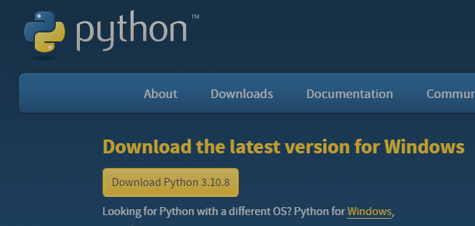

Gambar 3.1 Download Python

* Instalasi Python

File yang telah diunduh kemudian dibuka untuk melanjutkan ke tahap selanjutnya.

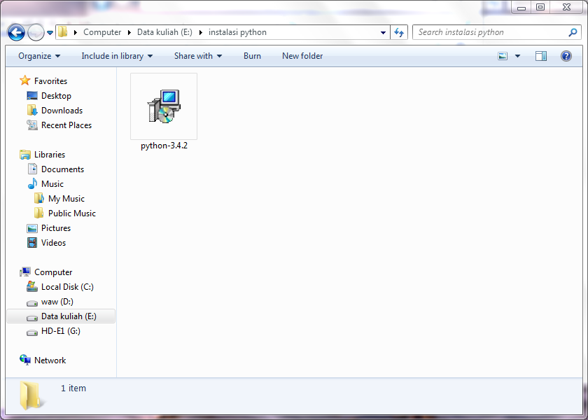

Gambar 3.2 File Python

Installation Type: **Install for all users** agar bisa dipakai untuk semua user di komputernya.

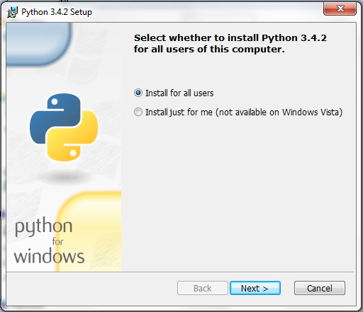

Gambar 3.3 Installation Type Python

Lokasi instalasi.

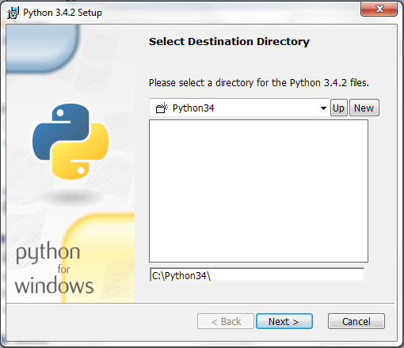

Gambar 3.4 Lokasi Instalasi Python

Opsi instalasi Kostumisasi lanjutan.

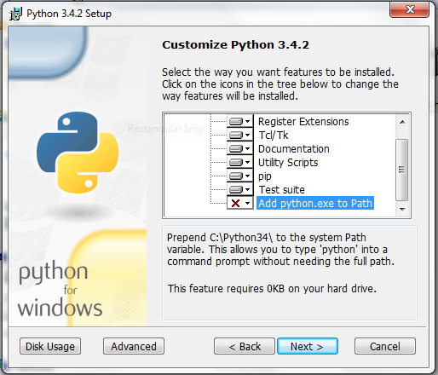

Gambar 3.5 Instalasi Lanjutan Python

Instalasi selesai.

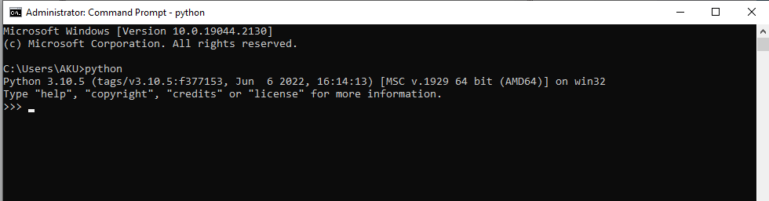

Gambar 3.6 Finish Instalasi Python

## Pengumpulan Data

Dataset yang digunakan pada penelitian ialah dataset yang berisikan teks/cuitan dari berbagai media. Dataset berisikan atribut text dan tipe text nya. Didapatkan melakukan download ataupun manual pengumpulan data menggunakan Kaggle ataupun pengaduan dari forum internet. Dengan menggunakan forum dari kaggle dan kasus berita dari internet, beberapa data didapatkan kemudian disimpan sebagai file csv.

## Implementasi

Alur implementasi pada penelitian yang dilakukan oleh penulis dapat dilihat pada diagram berikut.

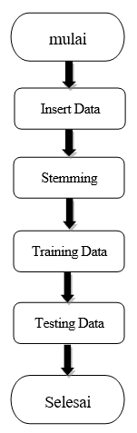

Gambar 3.7 Alur Implementasi

Proses awal pada proses implementasi adalah crawling data. Untuk mendapatkan dataset yang nantinya akan digunakan sebagai data train dan data test dilakukan proses crawling, yaitu proses pengambilan data menggunakan datasets yang ada di internet dan data real yang ada di pengaduan. Kemudian data disimpan dalam bentuk file csv lalu dipanggil kembali menggunakan library pandas. Selanjutnya dilakukan preprocessing data untuk menjadikan data lebih sederhana. Data dibersihkan dari character-character tidak penting, dikelompokkan berdasarkan tokennya, data yang sudah bersih kemudian disimpan sebagai file csv baru. Kemudian dilakukan labeling data berdasarkan atribut text, dengan melakukan pengecekan kebenaran terhadap isi text tersebut melalui google dan website bravo Bea Cukai khusus berita hoax. Setelah itu kemudian data labeling dengan record true atau false dipanggil kembali menggunakan pandas. Data dibersihkan kembali dengan menggunakan metode stemming, kata dikembalikan ke bentuk dasarnya. Hasil stemming kemudian digunakan sebagai dataset training. Setelah itu klasifikasi text dengan menggunakan metode Multinomial Naive Bayes.

## Implementasi Program

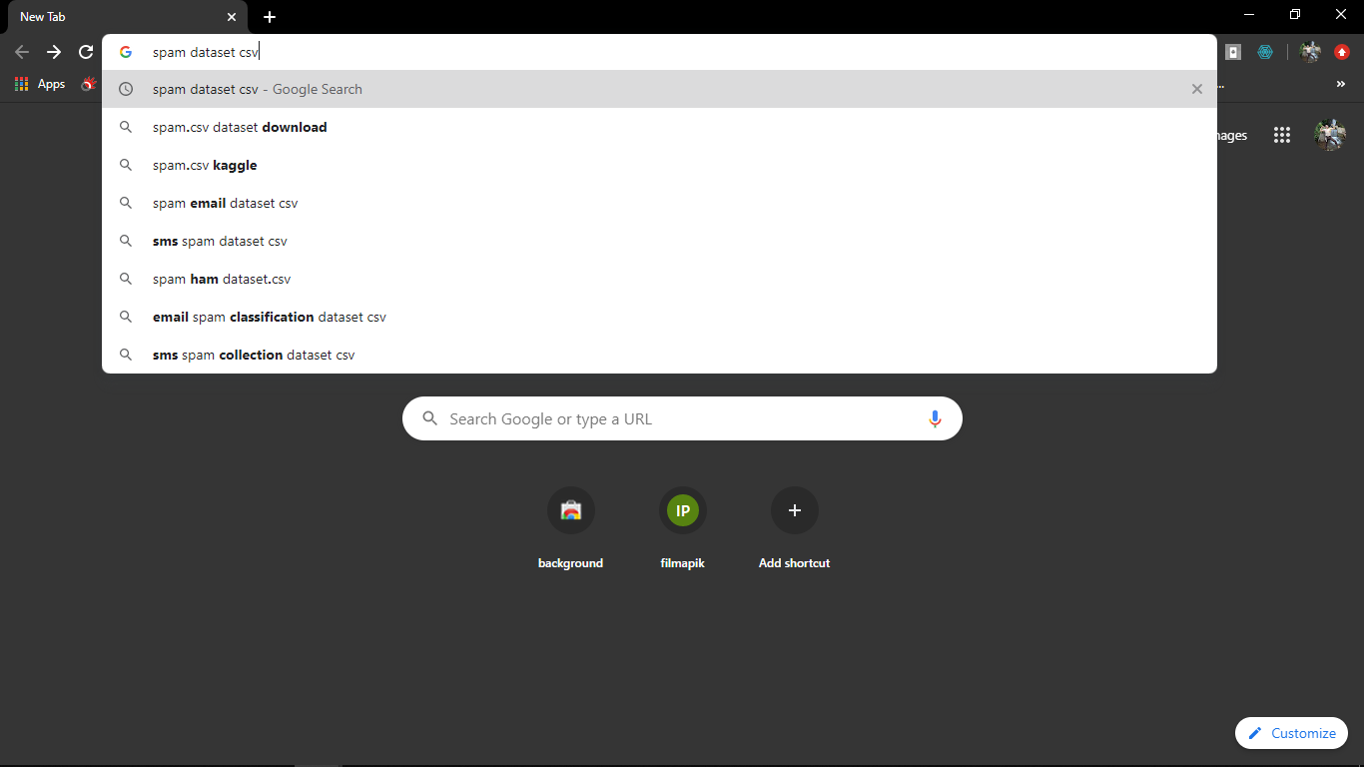 Gambar 3.8 Mencari dataset

Pertama kita mencari datasetnya di google terlebih dahulu

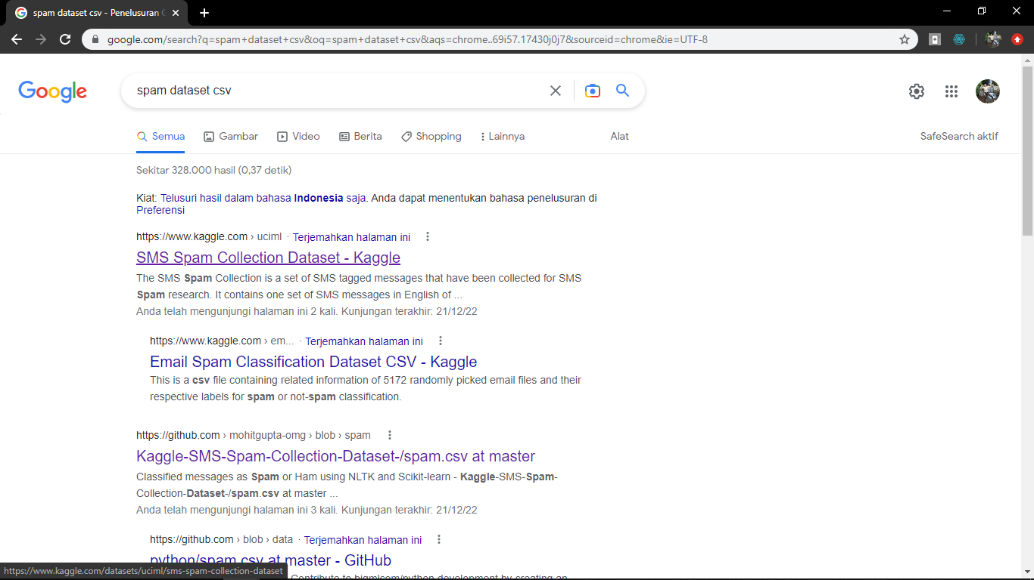Gambar 3.9 Mencari dataset

Lalu setelah itu kita buka website nya kaggle

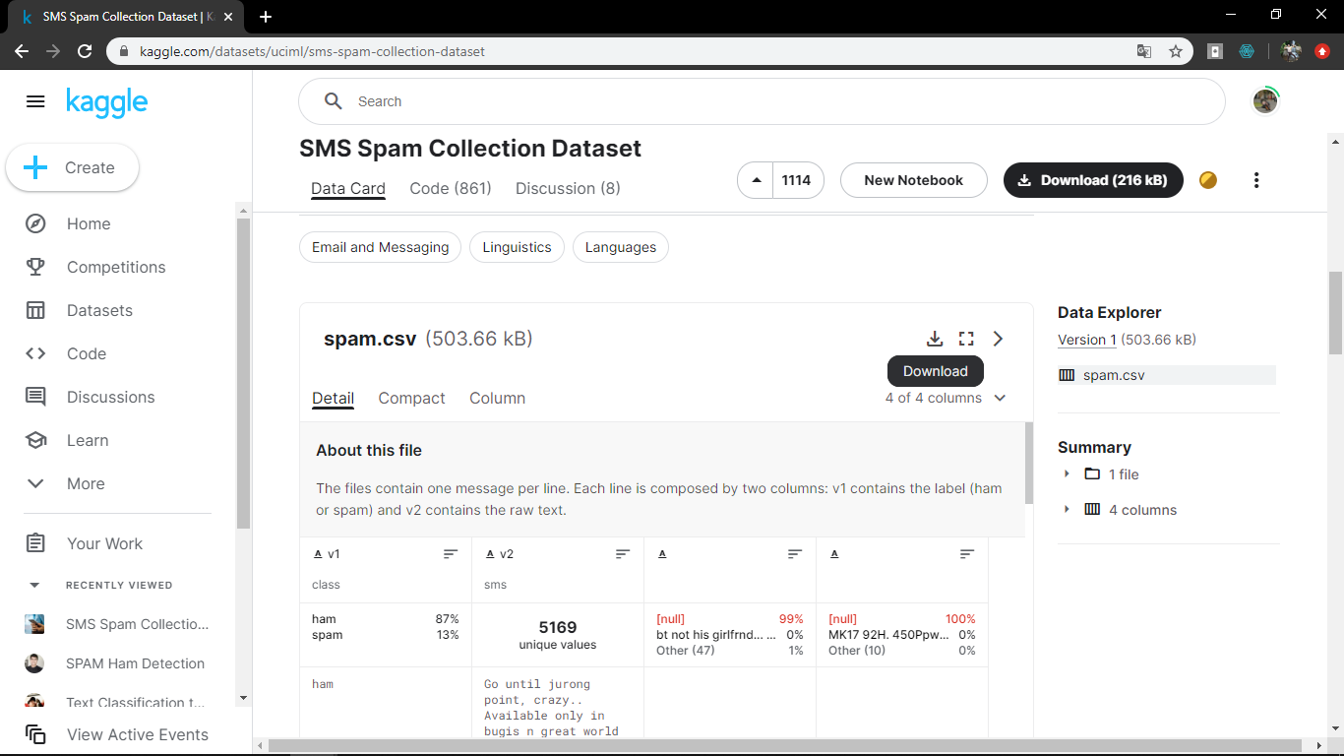Gambar 3.10 Mencari dataset

Setelah ketemu dan kita lihat sesuai sama apa yang kita butuhkan maika langsung kita download saja

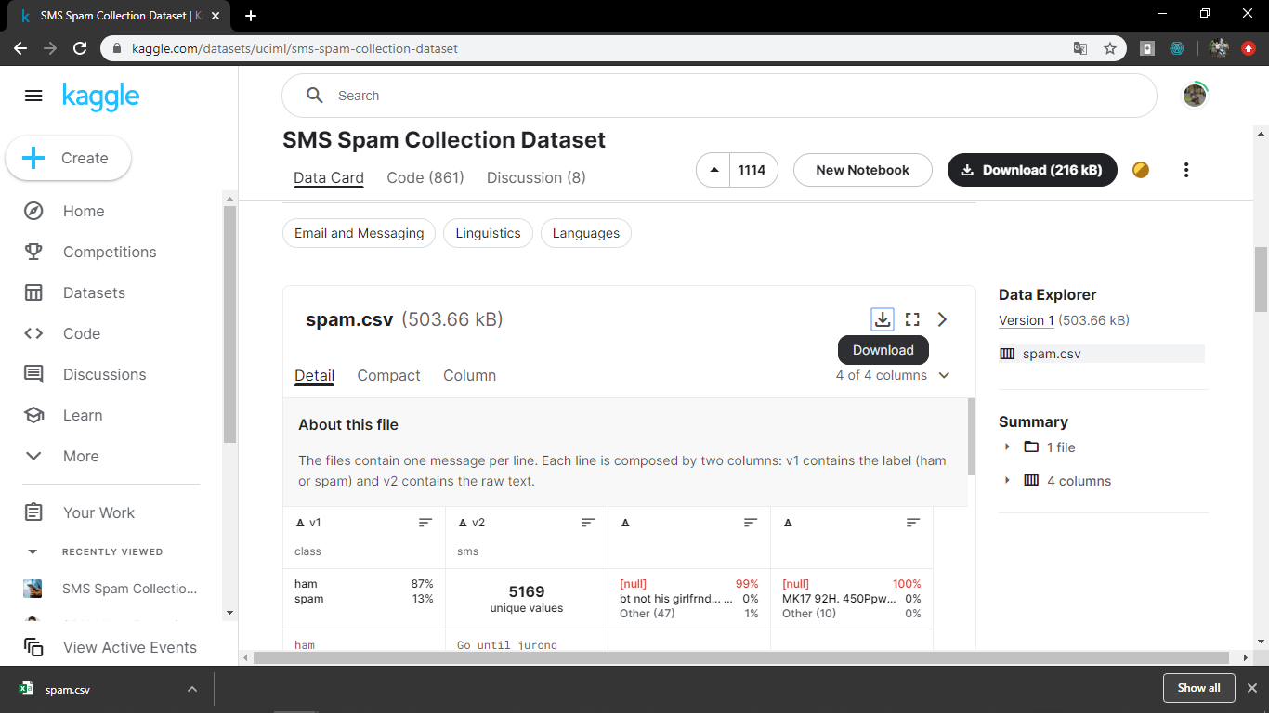Gambar 3.11 Mendownload dataset

Gambar setelah di download

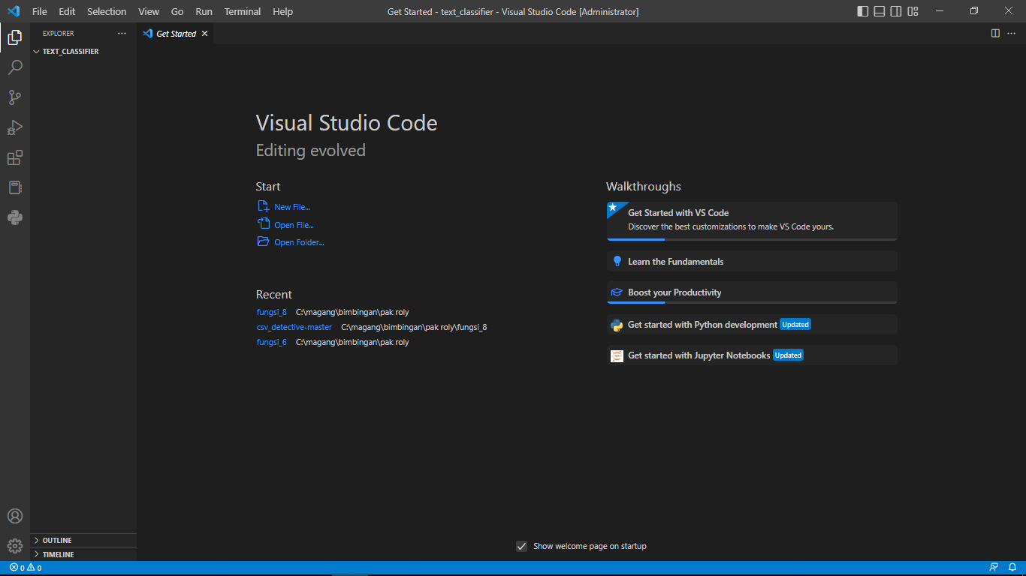Gambar 3.12 tools vsc

Sekarang kita bikin folder baru dan kita drag and drop di vsc

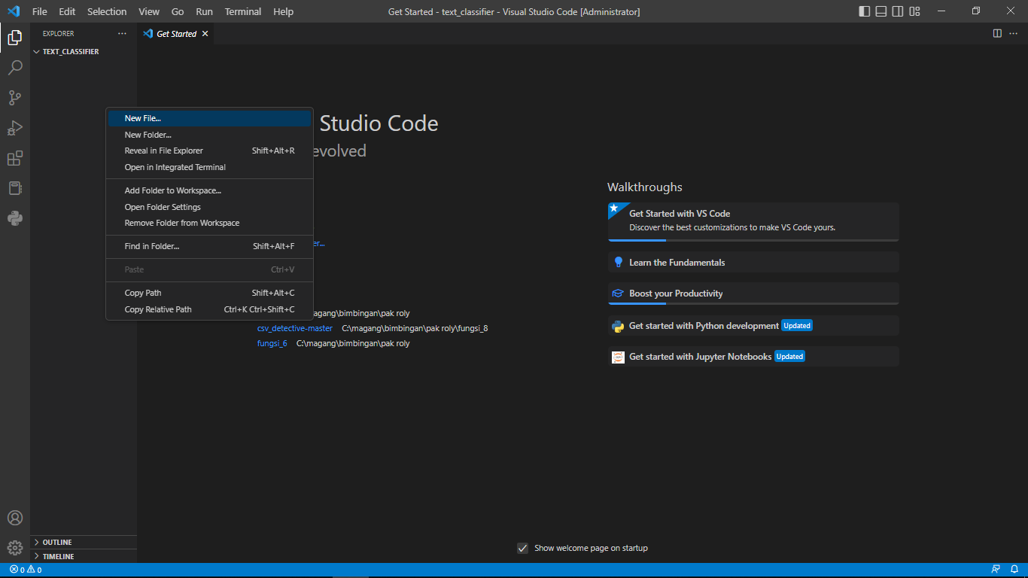Gambar 3.13 buat file function.py

Lalu kita buat file python nya dengan nama function.py

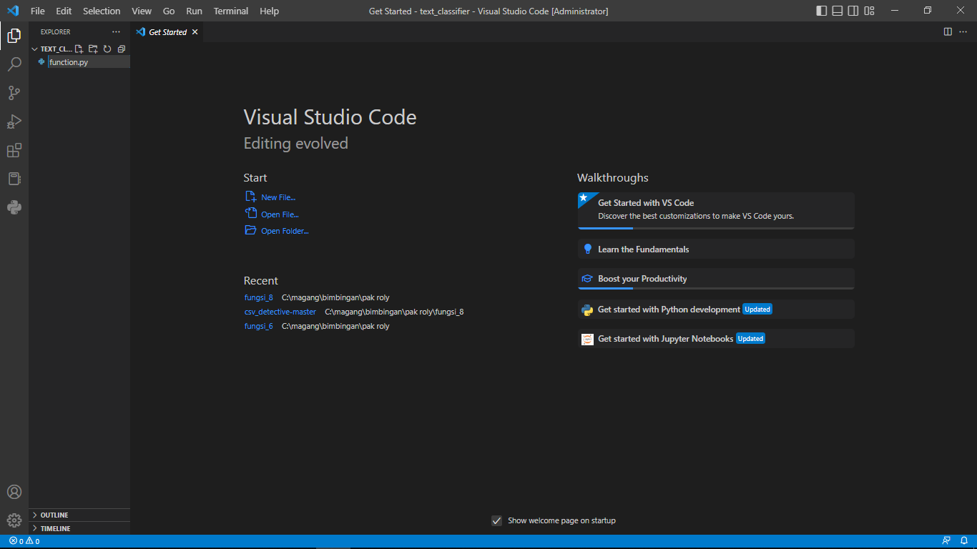Gambar 3.14 file function.py

Menjadi seperti ini

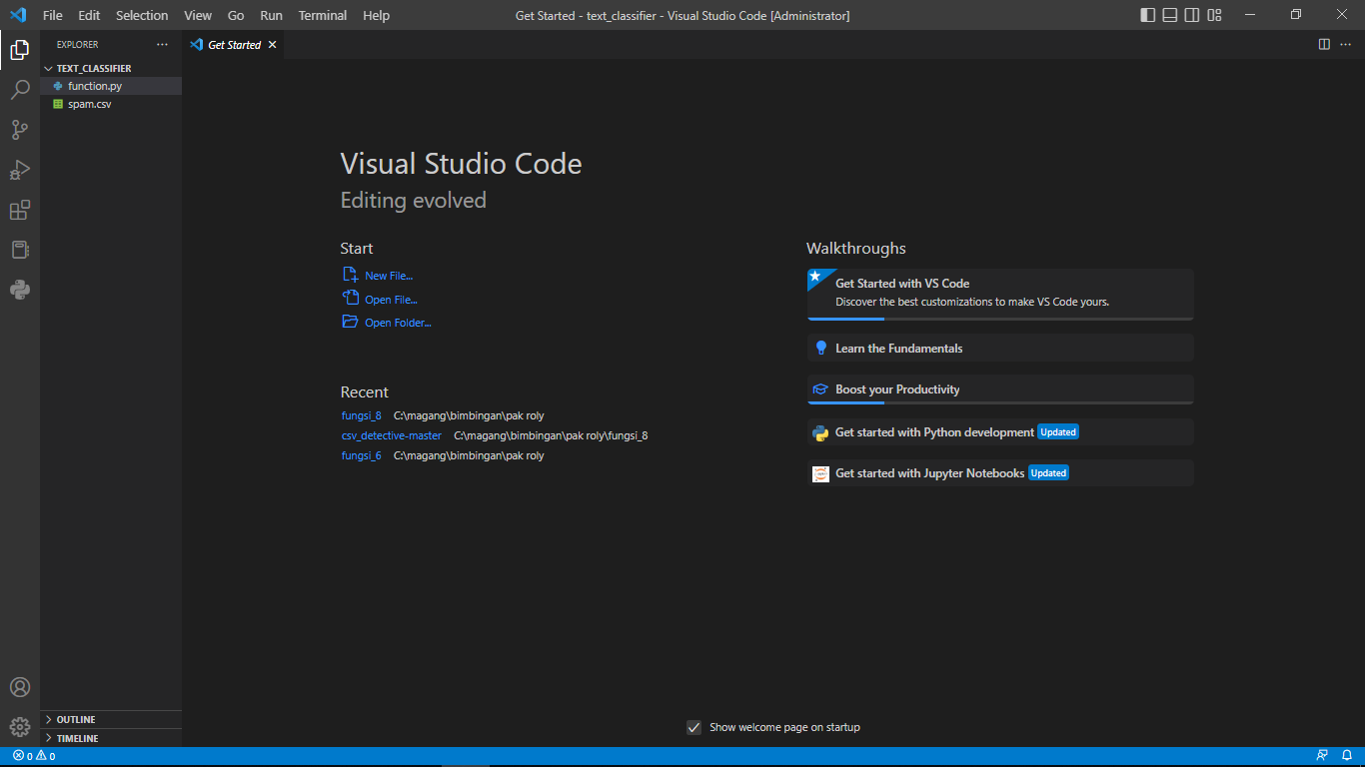Gambar 3.15 Masukan dataset.csv

Lalu dari dataset yang kita download dari google tadi tidak lupa untuk kita masukan pada tools yang kita gunakan saat ini yaitu vsc(visual studio code)

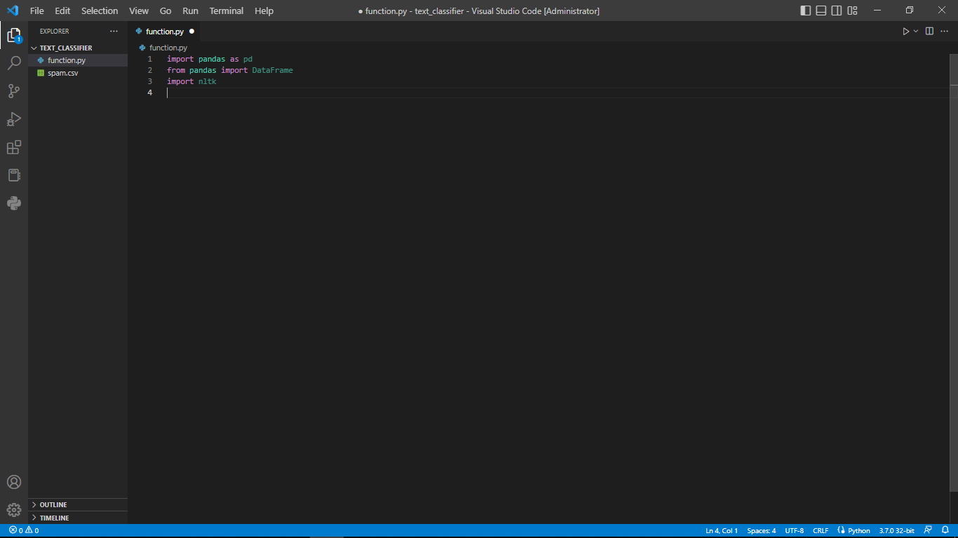Gambar 3.16 import library

Lalu kita masukan juga library-library yang dibutuhkan

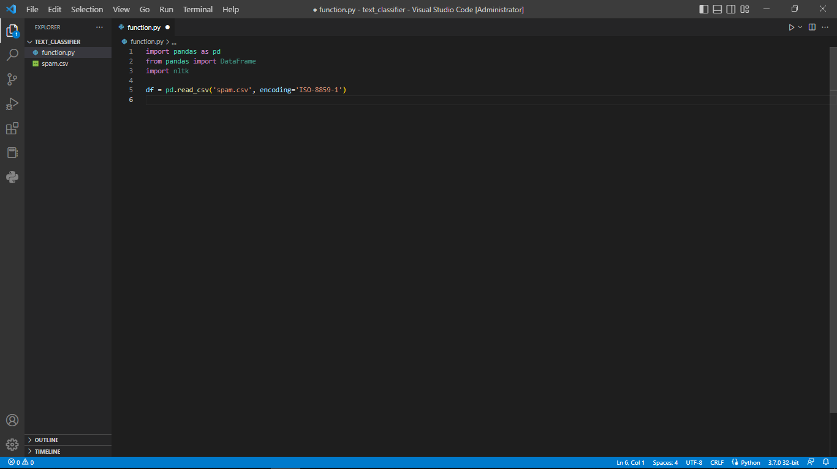Gambar 3.17 import dataset

Pandas merupakan library open source dengan Python yang sering digunakan untuk mengolah data yang meliputi pembersihan data, manipulasi data, hingga melakukan analisis data. Saat melakukan analisis, kami tidak dapat menggunakan data mentah.

Data mentah harus diolah terlebih dahulu hingga layak untuk dianalisis. Tahap ini juga dikenal sebagai sengketa data. Perselisihan adalah proses dimana data dikelola dan dibentuk menjadi lebih terorganisir.

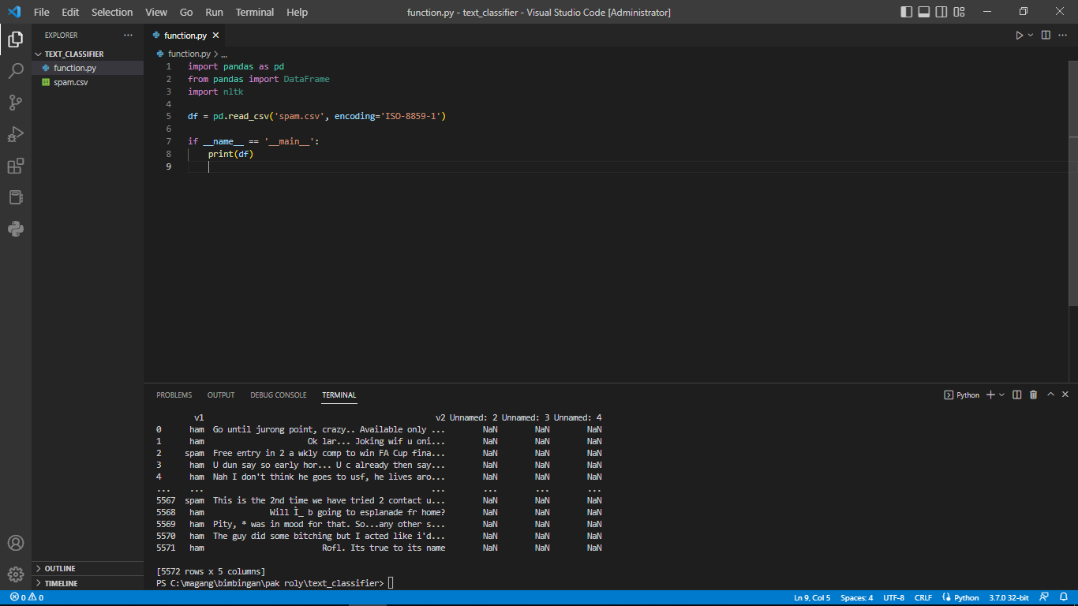Gambar 3.18 melihat hasilnya

NLTK adalah singkatan dari Natural Language Tool Kit, yang merupakan pustaka yang digunakan untuk membantu kita bekerja dengan teks. Library ini memudahkan kita untuk mengolah teks seperti melakukan classification, tokenization, stemming, tagging, parsing, dan semantic reasoning.

Gambar 3.19 run

Disini program akan kita langsung jalan kan saja untuk melihat hasilnya

Gambar 3.20 hasil output

Dan ini hasil output dari dataset nya

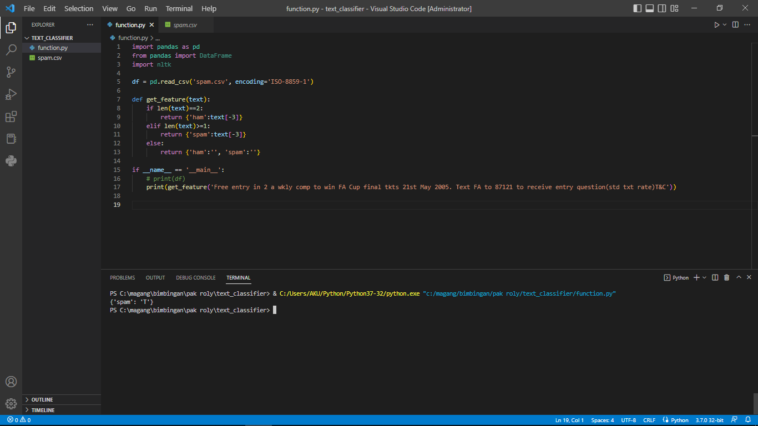Gambar 3.21 hasil output get_future

Sekarang kita buat kan functionnya, function ini untuk melakukan logic untuk memlihat mana kalimat yang ber tipe spam dan juga mana kalimat yang bertipe ham dari text nya.

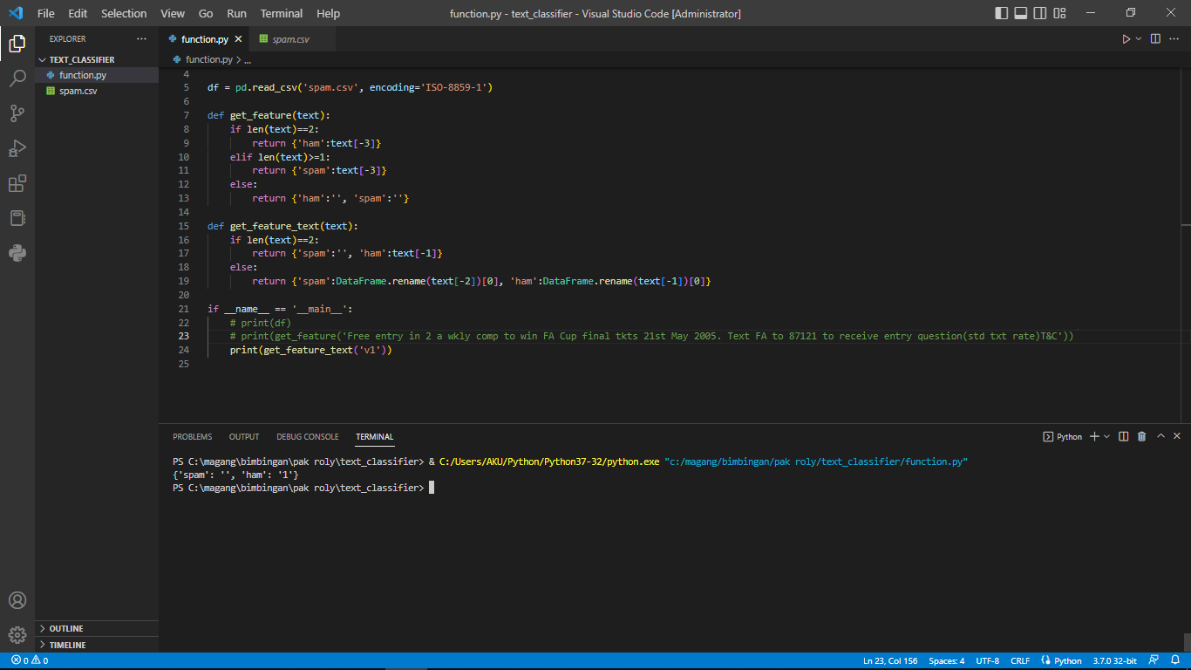Gambar 3.22 hasil output get_future_text

Sekarang kita buat kan functionnya, function ini untuk melakukan logic untuk memlihat mana kalimat yang ber tipe spam dan juga mana kalimat yang bertipe ham dari text nya pada baris pertama di dataset.

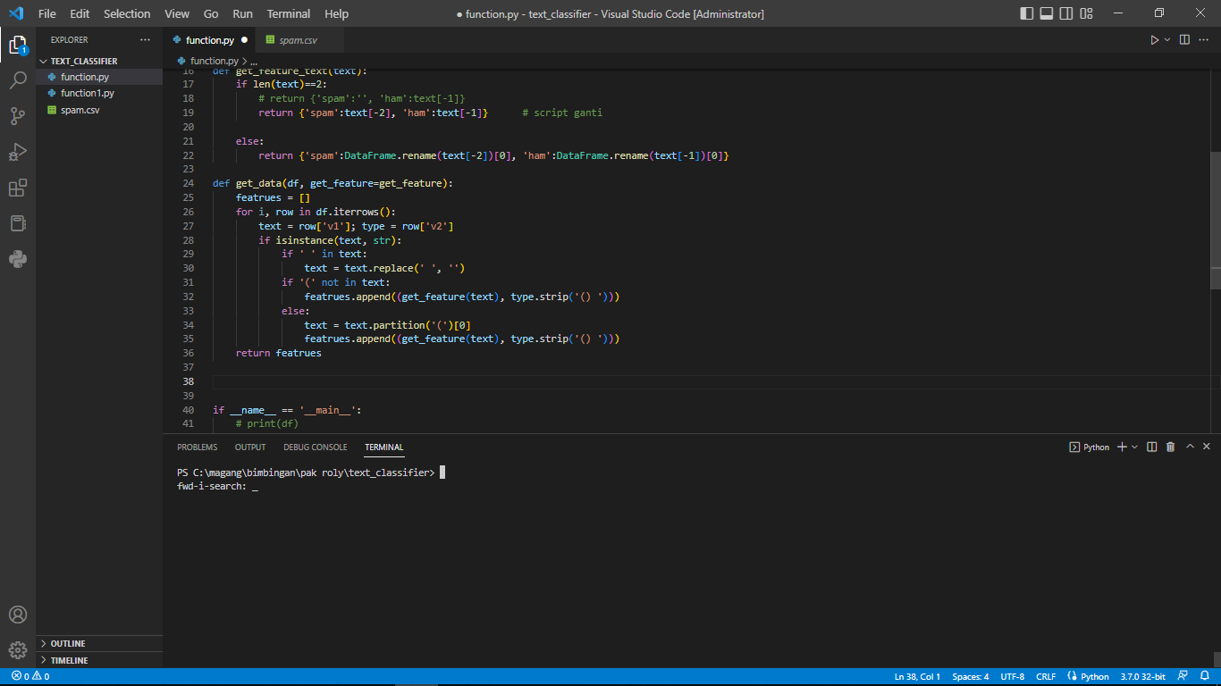Gambar 3.23 get_data

pada baris fungsi ini untuk Fungsi isinstance() mengembalikan True jika objek yang ditentukan adalah tipe yang diambil dari df kemudian mengganti satu karakter dari string yang diberikan lalu di tambahkan elemen ke akhir spasi dan menghapus semua karakter awal (spasi di awal) dan karakter tambahan (spasi di akhir).

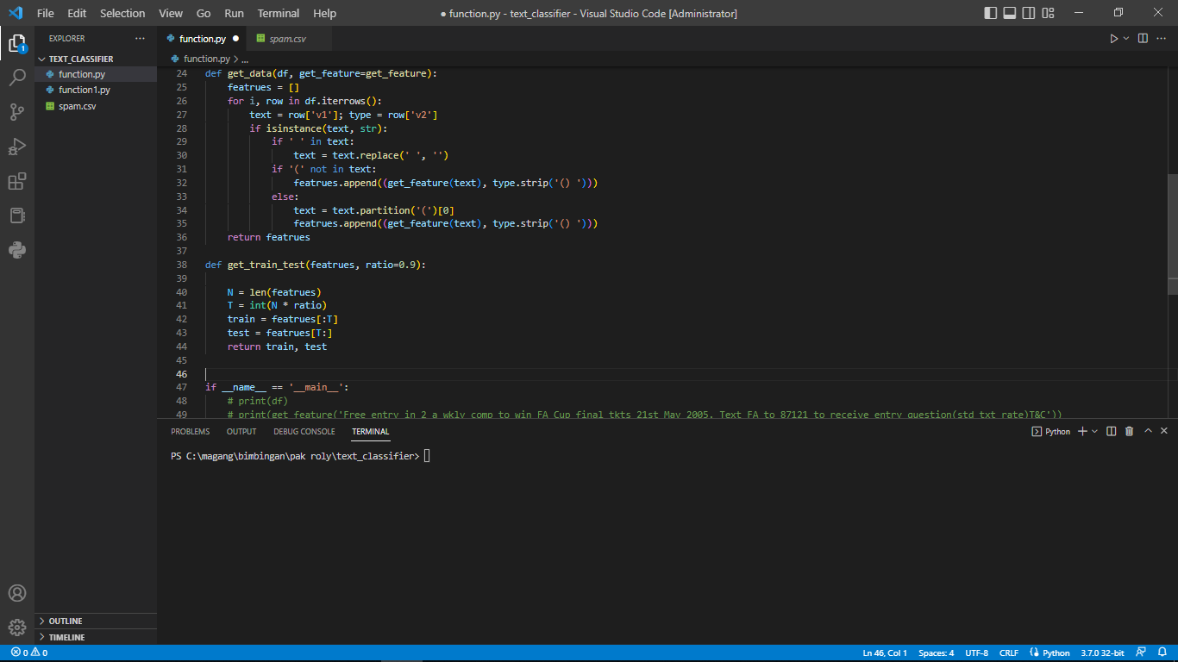Gambar 3.24 get_train_test

Fungsi ini untuk membagi set data untuk melatih, ratio, menguji set data.Dataset perlu dikocok sebelum menggunakan fungsi

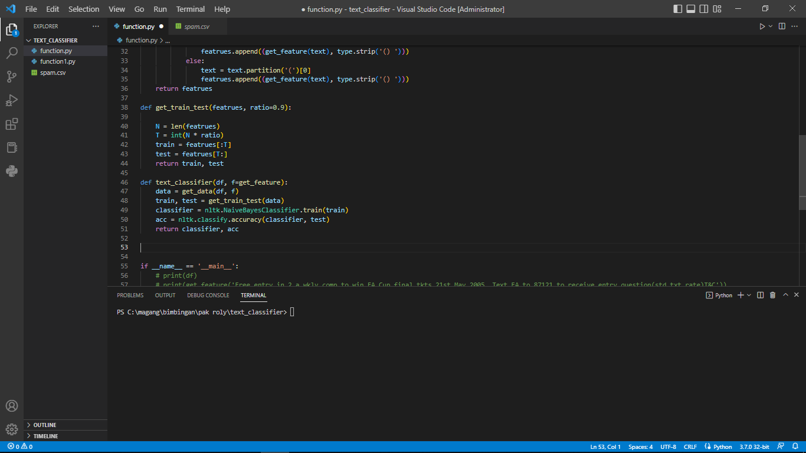Gambar 3.25 text_classifier

Disini kita hanya memanggil dataset dan function get_featire lalu kita lanjutkan dan gunakan. Kami menerapkan NAIVE BAYES CLASSIFIER ke dataset kami. Kami pertama-tama membuat set data pelatihan untuk model kami, lalu kami membuat set data pengujian untuk mengujinya.

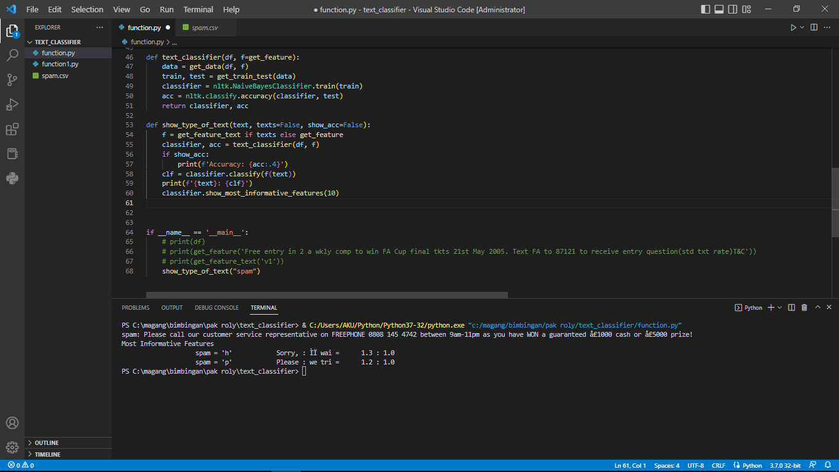Gambar 3.26 show_type_of_text

Dari hasil pemodelan dan klasifikasi yang kita buat disini ketika kita run maka akan keluar hasilnya untuk tipe spam. Kata kunci Python False mirip dengan kata kunci True, tetapi dengan nilai Boolean yang berlawanan dari false. Namun, jika kita menggunakan def show_type_of_text(text, texts=False, show_acc=False), tipe text dan isi item(kalimat) yang ditampilkan.

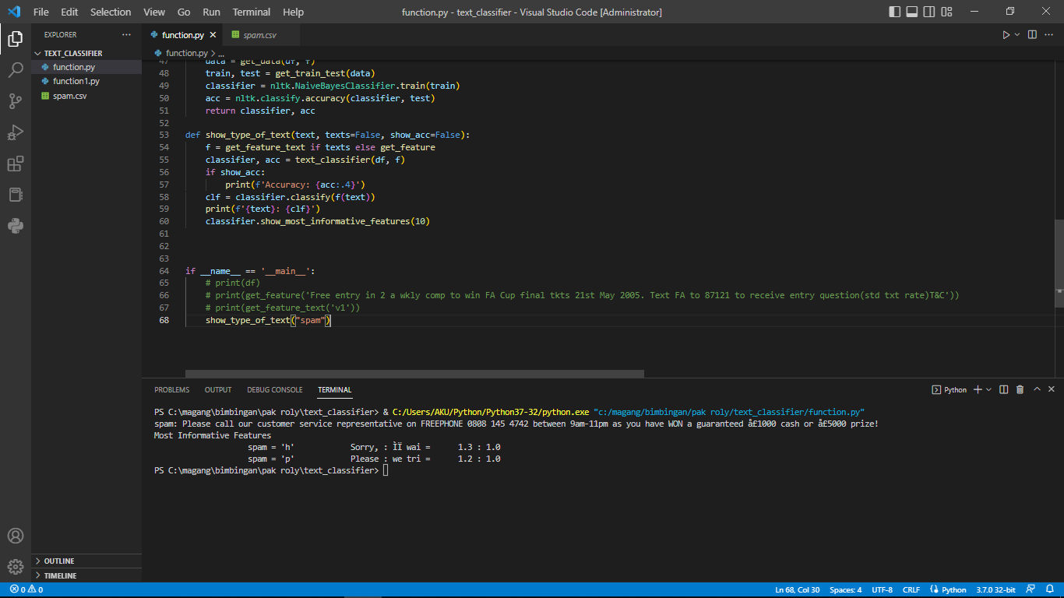Gambar 3.27 show_type_of_text

Sekarang kita akan mencoba untuk menjalankan nya

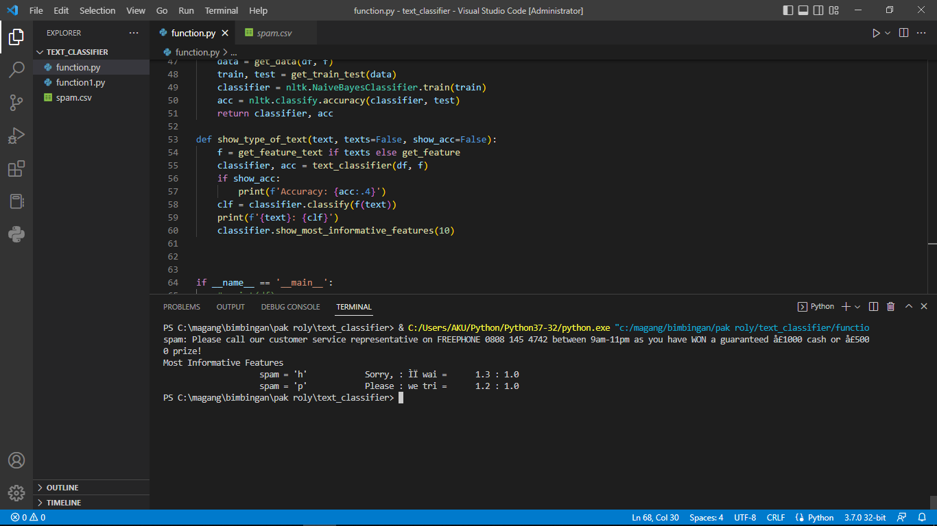Gambar 3.28 output

Dan ini adalah hasilnya ketika kita jalankan, maka akan terlihat tipe kalimat nya berupa spam dan isi kalimat nya juga berupa kalimat spam

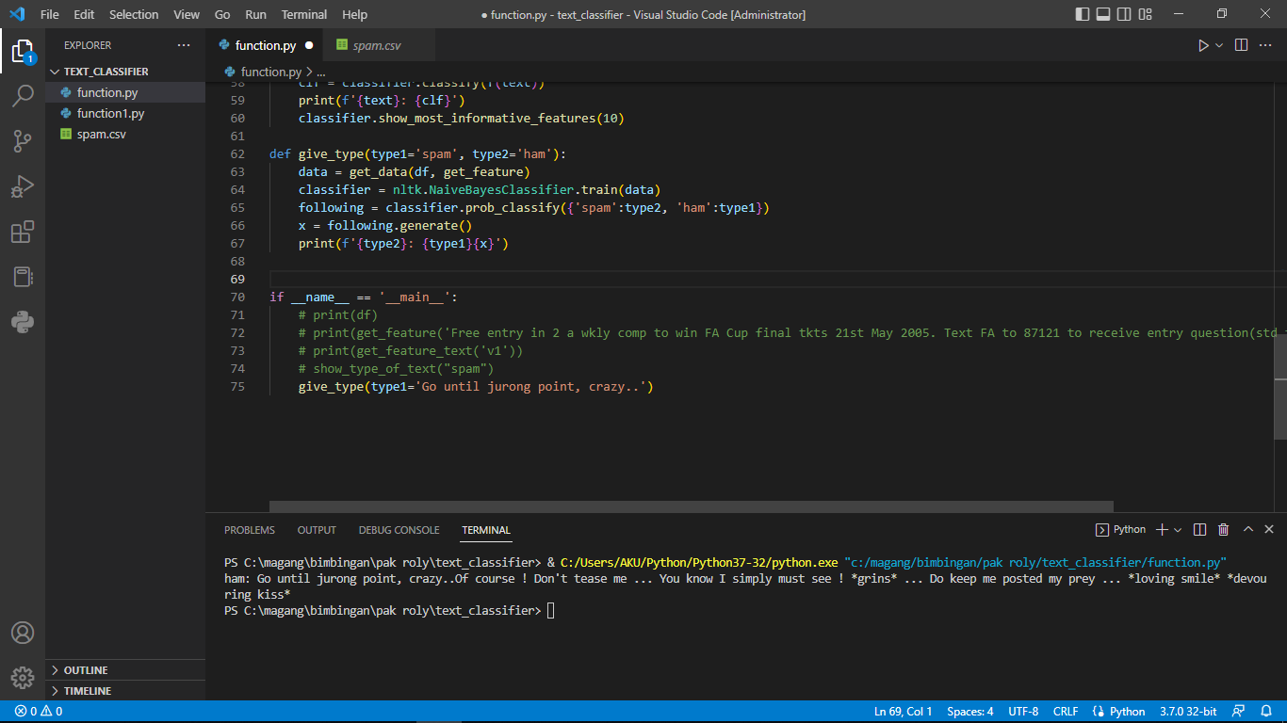 Gambar 3.29 give_type

Pada baris ini diberikan penamaan type1 untuk spam dan type2 untuk ham pada parameter kemuadian data yang di ambil dari function get_data df, dan get_feature lalu data akan di olah menggunakan library dari naive bayes lalu akan di labeling spam dan ham dan hasil nya akan di generate lalu di print.

 Gambar 3.30 show give_type

Setelah itu coba kita masukan kalimat ham pada type1 yang berada di dataset disini saya memasukan kalimat depan nya saja.

 Gambar 3.31 hasil output

Nah ini hasilnya ketika di jalankan maka kalimat yang kita masukan di bagian depan saja maka akan keluar full pada baris kalimatnya.

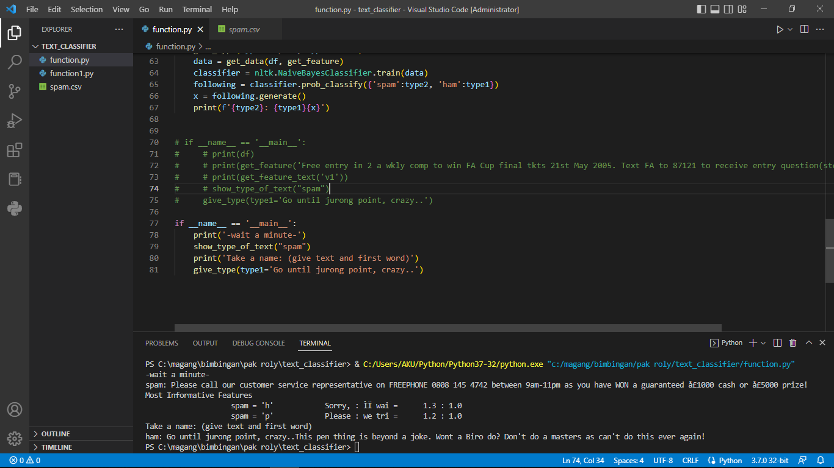 Gambar 3.32 show all

Sekarang pada bagian eksekusi ini kita ganti menjadi seperti ini untuk melihat hasil output secara keseluruhan dari program yang kita buat

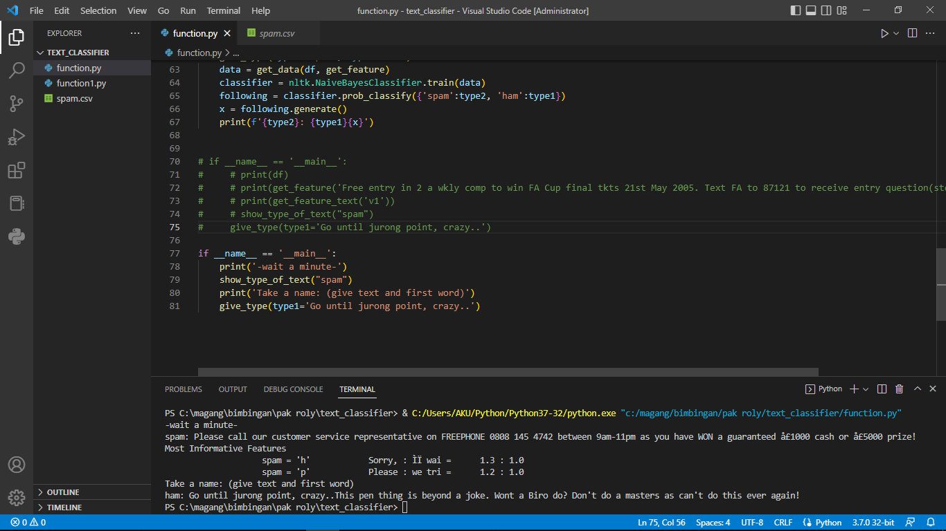 Gambar 3.33 hasil output

Dan ini adalah hasi output secara keseluruhan dari program yang kita buat ketika kita run

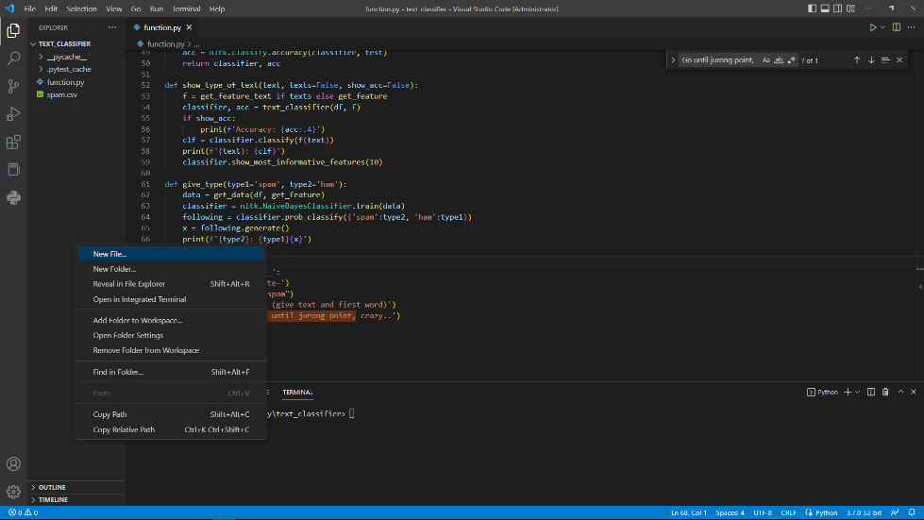 Gambar 3.34 membuat file test

Sekarang kita akan membuat file test nya dengan menambah file .py baru

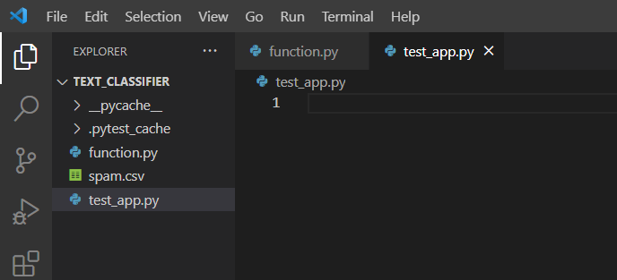 Gambar 3.35 file test_app.py

Kita namakan dengan test_app.py

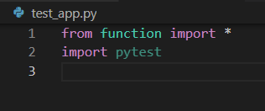 Gambar 3.36 import library

Pertama kita importkan terlebih dahulu dari file function dan juga import pytest

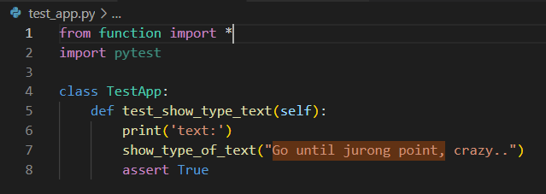 Gambar 3.37 test_show_type_text

Lalu disini kita buatkan class TestApp, lalu kita buatkan function sesuai dengan apa yang kita ingin test disini saya akan mengetest function dari show_type_text() dengan memasukan kalimat yang ada di dataset

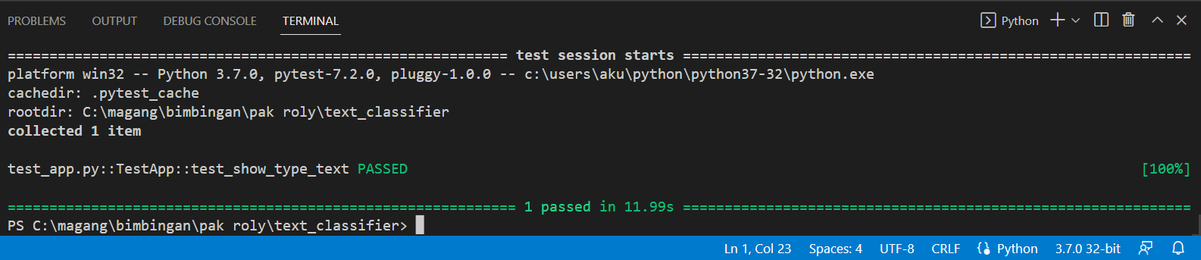 Gambar 3.38 hasil outputnya

Lalu kita run dengan pytest -v test_app.py lalu enter

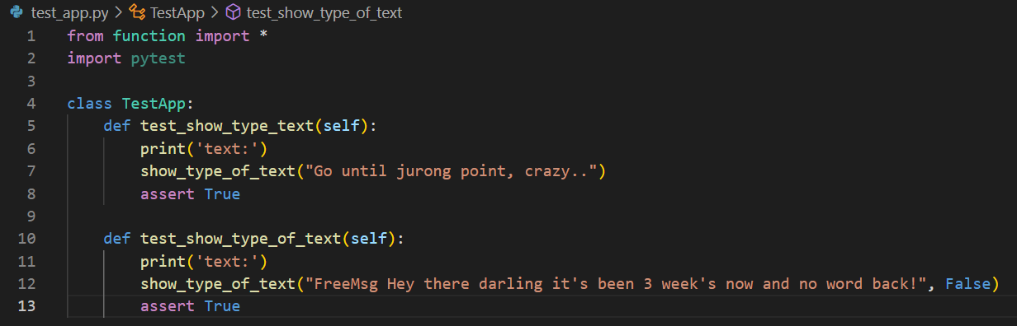 Gambar 3.39 test_show_type_of_text

Lalu di function ini juga sama cuman bedanya untuk membaca tipe pada text nya

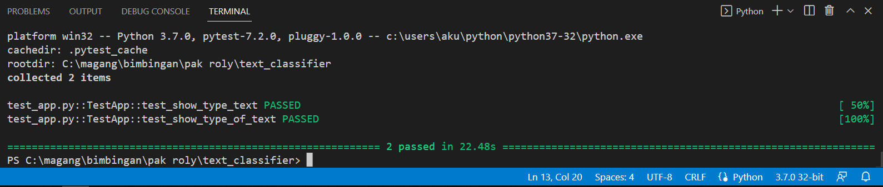 Gambar 3.40 hasil outputnya

Lalu ini kita run dan ini adalah hasilnya

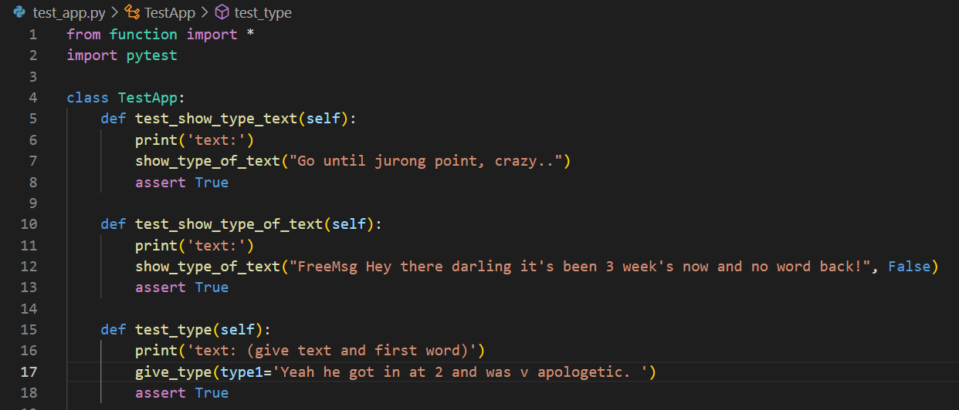 Gambar 3.41 test_type

Disini saya akan mengetest give_type dengan memasukan type1 dari label spam dengan kalimat yang bertipe kan ham

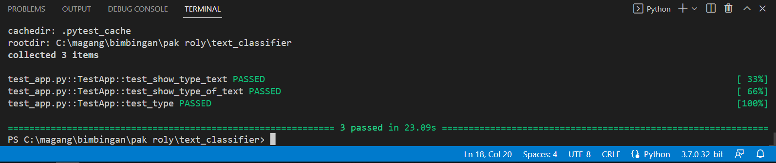 Gambar 3.42 hasil outputnya

Lalu kita jalankan maka akan passed

­­­­

## Penanganan Error

1. Error > attributeError: 'Nonetype' object has no attribute 'message' pada proses get_data() data. Method harus diubah menjadi features ketika anda ingin ada limit proses pengambilan data dan diganti dengan itterows().

2. Ketika ditemukan error pada salah satu cara seperti di bawah ini

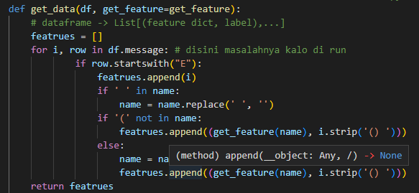Gambar 3.43 error 1

Salah satu solusinya adalah menggunakan cara lainnya, seperti berikut menggunakan for in lalu pada df.message() diganti menjadi itterows().



Gambar 3.44 solving error

3. Karena Berfungsi untuk melakukan iterasi baris di suatu dataframe dalam bentuk pasangan (index, row).

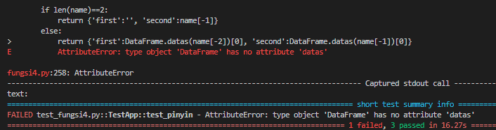 Gambar 3.45 output error 2

Kemudian pada if else yang kedua, di get_future_text akan diganti menjadi spam dan ham.

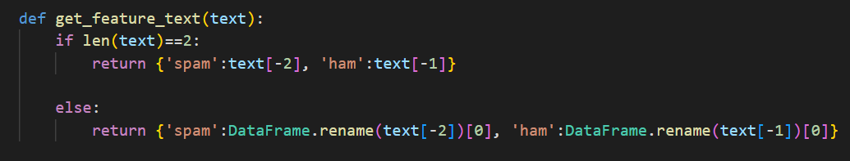

Gambar 3.46 solving error 2

Menjadi seperti ini.

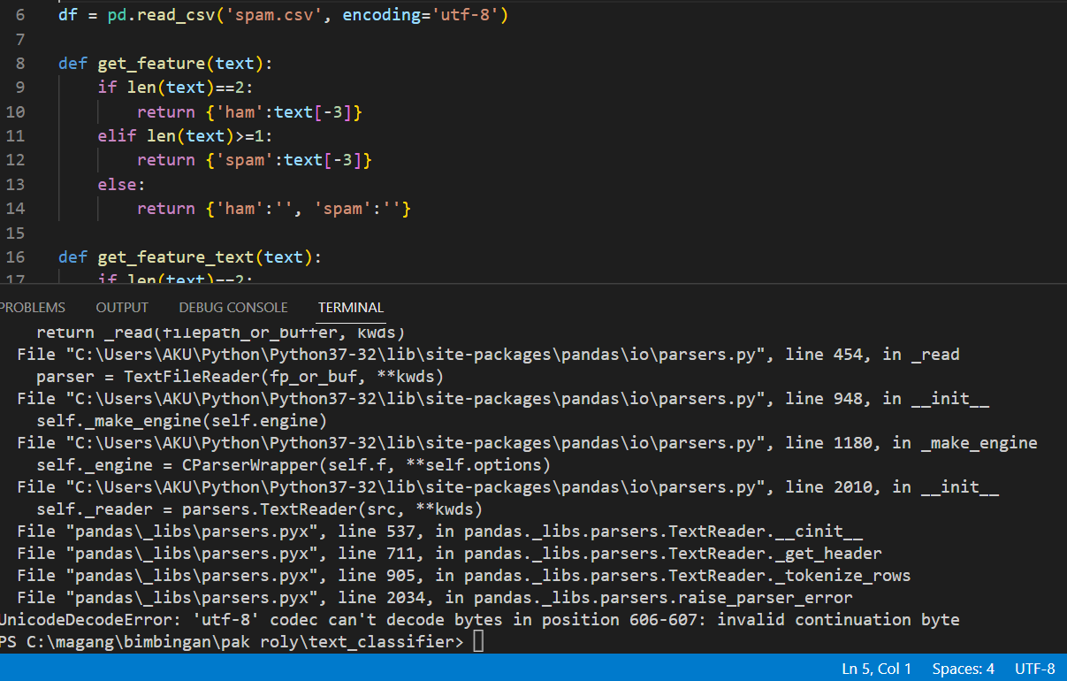

Gambar 3.47 error 3

Lalu encoding pada read_csv dan encoding nya yang salah



Gambar 3.48 output error 3

Solusinya adalah mengganti endcoding nya menjadi seperti ini ISO-8859-1

 Gambar 3.49 solving error 3

Maka hasilnya akan seperti berikut ini :



Gambar 3.50 Hasil

# Analisis dan Hasil Pembahasan



## Analisis dan Perancangan Sistem

Analisis sistem adalah penguraian sistem informasi secara utuh ke dalam beberapa bagian sistem informasi yang dirancang untuk memberikan penjabaran dan memberikan penilaian terhadap implementasi sistem informasi tersebut, yang dapat dilihat dari berbagai sisi yaitu masalah, peluang, hambatan yang terjadi , serta kebutuhan sistem informasi yang dirancang agar dapat dilakukan Perbaikan untuk memenuhi kebutuhan pengguna. Pada bab ini akan dipaparkan tentang prosedur analisis sistem aplikasi yang dirancang berupa flowmap, koding, dan analisis sistem non-fungsional yang terdiri dari perangkat keras dan perangkat lunak serta analisis pengguna yang terlibat dalam penggunaan SMS Spam Identification Sistem menggunakan Metode Multinomial Naïve Bayes.

#### Analisis Sistem Berjalan (*Current System*)

Analisis sistem yang sedang berjalan terdiri dari analisis sistem manual yang terdiri dari proses pengaduan konten melalui website Beacukai.go.id Provinsi Jakarta Timur.

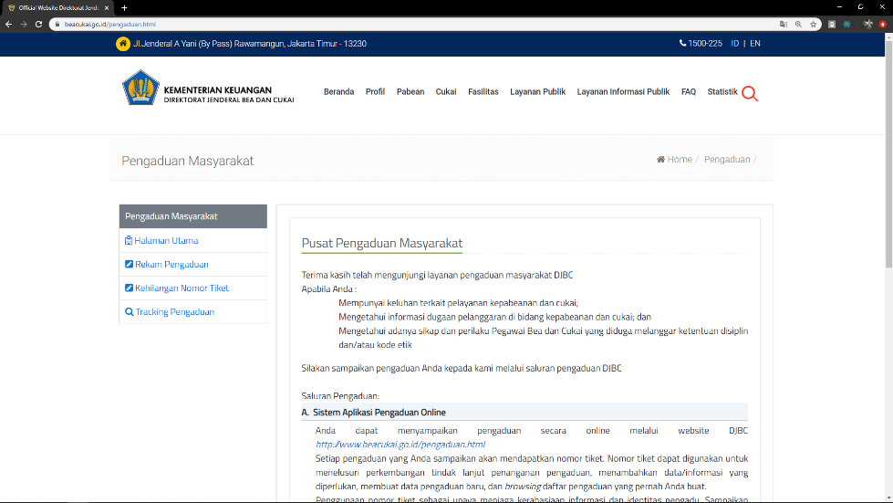

Gambar 4.1 Website Bea Cukai Pengaduan

1. **Analisis Prosedur yang Berjalan (*Flowmap/Flowchart*)**

Dalam prosedur ini dilibatkan 3 entitas (aktor) yaitu pelapor/user, admin, dan sistem. Pelapor membuka website https://www.beacukai.go.id/ kemudian memilih opsi Pengaduan Masyarakat > Rekaman Pengaduan.

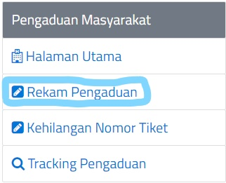

Gambar 4.2 Opsi Pengaduan

Kemudian mengisi form pengaduan dan laporkan keresahan yang terjadi di bidang IKC.

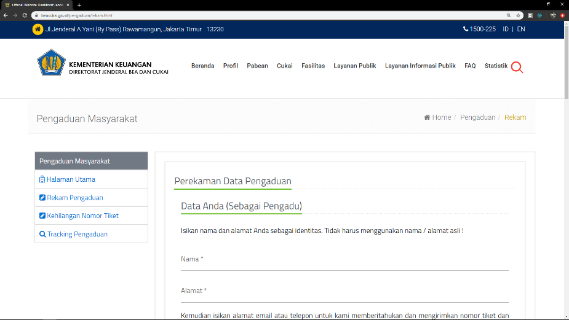

Gambar 4.3 Form Pertanyaan / Aduan

Adapun flowmap prosedur Layanan Pengaduan Konten sebagai berikut:

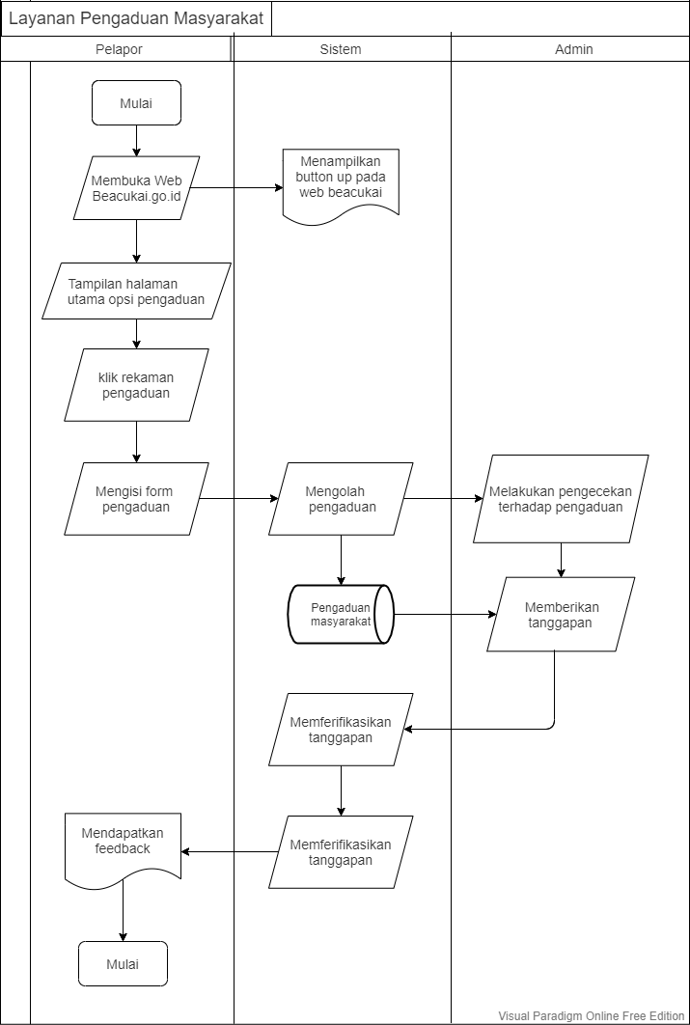

Gambar 4.4 Flowmap Prosedur Layanan Pengaduan

Penjelasan:

* + - 1. User/pelapor membuka halaman website Beacukai.go.id
      2. Sistem menampilkan halaman utama website Beacukai
      3. User/pelapor melihat halaman kemudian memilih menu Pengaduan Masyarakat dan opsi rekam pengaduan
      4. Sistem menampilkan form halaman pengaduan
      5. Sistem mengolah aduan yang diajukan oleh user/pelapor kemudian menyimpannya di database
      6. Admin melakukan pengecekan terhadap aduan
      7. Admin memberikan tanggapan atas aduan yang diajukan
      8. Sistem memverifikasi tanggapan dari admin dan memberikan feedback terhadap user/pelapor
      9. User/pelapor mendapatkan feedback

## Perancangan Arsitektur Perangkat Lunak dan Perangkat Keras Sistem

Analisis kebutuhan non fungsional dilakukan untuk mengetahui spesifikasi kebutuhan sistem. Spesifikasi kebutuhan melibatkan analisis perangkat keras/*hardware*, analisis perangkat lunak/*software*, analisis pengguna/*user.*

**4.2.1 Kebutuhan Perangkat Keras**

Tabel 4.1 Deskripsi Perangkat Keras Server

|  |  |  |  |
| --- | --- | --- | --- |
| No. | Nama Perangkat | Spesifikasi | Keterangan |
| 1. | Harddisk | - | Media untuk menyimpan data aplikasi yang dibuat |
| 2. | Memory | - | Memori sistem yang digunakan |
| 3. | Processor | - | Untuk kecepatan transfer data dari sistem yang sangat bergantung pada kecepatan prosesor komputer |
| 4 | PC (*Personal Computer)* | - | Perangkat utama dalam jaringan komputer yang mengirim dan mengakses data dalam jaringan |
| 5 | NIC | ISA dan PCI | *Port* yang menghubungkan komputer dengan jaringan |
| 6 | Infrastruktur jaringan |  | *Server* dan *host* |

Tabel 4.2 Deskripsi Perangkat Keras Klien

|  |  |  |  |
| --- | --- | --- | --- |
| No. | Nama Perangkat | Spesifikasi | Keterangan |
| 1 | *Harddisk* | - | Sebagai tempat untuk menyimpan data yang dibutuhkan tetapi pada sisi *client* tidak diharuskan memiliki ketersediaan *space* yang besar |
| 2 | *Memory* | - | Kecepatan *client* dalam mengakses *system* ini |
| 3 | Infrastruktur Jaringan | - | *Server* dan *Host* |
| 4 | PC (*Personal Computer)* atau *Gadget* (*Mobile device*) | - | Perangkat utama dalam jaringan komputer yang mengirim dan mengakses data dalam jaringan |

**4.2.2 Kebutuhan Perangkat Lunak**

Tabel 4.3 Deskripsi Perangkat Lunak Server

|  |  |  |  |
| --- | --- | --- | --- |
| No. | Tools/Software | Fungsi | Keterangan |
| 1. | Windows | Sistem Operasi | - |
| 2. | Python, HTML, Bootstrap, Flask | Bahasa Pemrograman yang digunakan | - |
| 3. | Web Server | Browser | - |
| 4. | Visual Studio Code | Interface | - |

Tabel 4. Deskripsi Perangkat Lunak Client

|  |  |  |  |
| --- | --- | --- | --- |
| No. | Tools/Software | Fungsi | Keterangan |
| 1. | *Windows, Android* | Sistem Operasi | **-** |
| 2. | *Chrome, Firefox, Opera, Chrome,* dst. | *Web Browser* | **-** |

# Penutup



## Kesimpulan

Analisis data merupakan topik yang sedang hangat dibicarakan, terutama oleh teman-teman yang mendalami dunia teknologi. Data dapat dimanfaatkan sedemikian rupa untuk pembelajaran mesin dan diimplementasikan ke dalam sistem yang sederhana.

Berdasarkan analisis data yang telah dilakukan, diperoleh beberapa kesimpulan sebagai berikut, antara lain; data diperoleh dengan crawling data kaggle, preprocessing data yang terdiri dari tokenization, filtering stopwords, training, dan testing untuk mengubah data mentah menjadi data yang lebih bermakna sehingga dapat dipahami oleh algoritma yang akan digunakan.

Algoritma yang digunakan untuk melatih data dan memprediksi adalah algoritma Multinomial Naïve Bayes yang merupakan salah satu dari banyak jenis algoritma untuk pengklasifikasi khususnya klasifikasi teks. Setelah melakukan uji coba data training dan testing didapatkan akurasi skor sebesar 1.0. Buku ini disusun dengan maksud dan tujuan untuk memberikan wawasan dan sebagai sumber referensi bacaan mengenai analisis data dengan menggunakan algoritma Multinomial Naïve Bayes. Melalui buku ini, pembaca diharapkan mengetahui betapa pentingnya data, bagaimana pemanfaatan data, dan apa saja yang harus dilakukan saat menganalisis data, langkah apa saja yang perlu dilakukan sebelum akhirnya diimplementasikan ke dalam sistem yang sederhana.

# Daftar Pustaka

Abdulloh, Rohi. (2015) Web Programing is Easy. Jakarta: PT Elex Media Komputindo.

Arhami, Muhammad. (2005) Konsep Dasar Sistem Pakar. Yogyakarta: Andi Offset.

Arief M Rudianto. (2011) Pemrograman Web Dinamis menggunakan PHP dan MySQL. Yogyakarta: Andi Offset.

Andre. (2013, oktober 01). Pengertian CSS, Apa yang dimaksud dengan CSS. Retrieved 06 12, 2020, fromhttps://www.duniailkom.com/tutorial-belajar-css-part-1- pengertian-css-apa-yang-dimaksud-dengan-css/

Barber, I. 2010. Bayesian Opinion Mining. [Online]. Tersedia di: http://phpir.com/bayesian-opinion-mining [diunduh: 15 Juni 2014].

Feldman, R & Dagan, I. (1995) Knowledge discovery in textual databases (KDT). Dalam Proceedings of the First International Conference on Knowledge Discovery and Data Mining (KDD-95), Montreal, Canada, August 20-21, AAAI Press, 112-117.

Feldman, R & Sanger, J. (2007) The Text Mining Handbook-Advanced Approaches in Analyzing Unstructured Data, USA: New York.

Go, Alec; Bhayani, Richa; Huang, Lei. (2009) Twitter Sentimen Classification using Distant Supervision.

H, Azizul, “Berkenalan dengan scikit-learn (Part 1) – Preparations,” hkaLabs, 2018. [Online]. Available: https://hakim-azizul.com/berkenalan-dengan-scikitlearn/.

H, Mooney. (2018) “Fake news” and the Sociological Imagination: Theory Informs Practice”. LOEX Quarterly, Vol.44 No.4: 4-16.

Hall, J, A,. (2004) Sistem Informasi Akuntansi. Jakarta: Penerbit Salemba Empat.

Hearst, M. A. (1997) Text data mining: Issues, techniques, and the relationship to information access. Presentation notes for UW/MS workshop on data mining, July 1997.

Hidayatullah, dan Kawistara. (2015) Pemrograman Web. Bandung: Informatika.

Hoffer. (2002) dalam Laporan Kerja Praktik 2 Sistem Monitoring Pendistribusian Surat oleh Dwi Oktarina Sari. (2006).

Ilham, M. (2020) Pengertian Python, Fungsi, Kelebihan dan Kekurangan. Retrieved from materibelajar.co.id: https://materibelajar.co.id/pengertianpython/

Jhonsen. (2004) WEB DESIGNER untuk PEMULA. Jakarta : Elex Media Komputindo Kelompok Gramedia. Anggota IKAPI.

Jogiyanto. (2008) Metodologi Penelitian Sistem Informasi. Yogyakarta: Andi Offset.

K.A. Wibowo, D. Rahmawan and E. Maryani, (2019) In Indonesia, young and old share fake news on social media, The Conversation.

Kusrini. (2008) Aplikasi Sistem Pakar. Yogyakarta: Andi Offset.

La Midjan dan Susanto, A,. (2008) Sistem Informasi Akuntansi Konsep dan Pengembangannya. Bandung: Penerbit Lingga Jaya.

Lamurias, Andre Francisco.M. 2014. Identifying Interactions Between Chemical Entities in Text. Desertation Universidade De Lisboa.

M. K. Albert Verasius Dian Sano, S.T., “DEFINISI, KARAKTERISTIK, DAN MANFAAT DATA MINING -SERI DATA MINING FOR BUSINESS INTELLIGENCE (2),” BINUS UNIVERSITY, 2019. [Online]. Available: https://binus.ac.id/malang/2019/01/definisi-karakteristikdan-manfaat-data-mining-seri-data-mining-for-businessintelligence-2/.

McLeon. (2008) Sistem Informasi Manajemen. Jakarta: Salemba Empat.

Mudjahidin, & Putra, N. P. (2010) Rancang Bangun Sistem Informasi Monitoring Perkembangan Proyek Berbasis Web Studi Kasus Di Dinas Bina Marga dan Pemantusan. Jurnal Teknik Industri Vol.11 No.1, 75- 83.

R. Irsyad, “Penggunaan Python Web Framework Flask Untuk Pemula,” 2018.

Rio, (2005) Pengertian HTML . Bogor: Universitas Bogor Indah.

Romney, M., Steinbart, P, J,. (2005) Accounting Information System 9th Edition. Jakarta: Penerbit Salemba Empat.

S. Kumar and N. Shah, False Information on Web and Social Media: A Survey. 1, 1 (April 2018), https://doi.org/10.1145/nnnnnnn.nnnnnnn.

Saputra, A. (2014) API Developer Buku Sakti Para Pengembang Web.

Sutabri, T. (2012) Konsep Sistem Informasi. Yogyakarta : C.V. Andi Offset.

Syamsul. (2003) Manajemen Operasi. Bogor: Grasindo.

Tarlach McGonagle, Fake News: False Fears or Real Concerns?, Netherlands Quartely of Human Rights, 2017, hlm. 203.

Triawati, Candra; Bijaksana, M.Arif; Indrawati, Nur; Saputro, Widyanto Adi. (2009) Pemodelan Berbasis Konsep Untuk Kategorisasi Artikel Berita Berbahasa Indonesia. Dalam Seminar Nasional Aplikasi Teknologi Informasi 2009

Twitter, 04 Maret (2016), Twitter API, https://dev.twitter.com/overview/documentation

V.L. Rubin, Y. Chen and N.J. Conroy, (2015) Deception detection for news: three types of fakes. Proceedings of the 78th ASIS&T Annual Meeting: Information Science with Impact: Research in and for the Community, American Society for Information Science, 83.

V.L., Rubin. (2016) Deception detection and rumor debunking for social media, The SAGE Handbook of Social Media Research Methods: 342-364.

William P. Wagner. (2017) Trends in Expert System Development : A Longitudinal Content Analysis of Over Thirty Years of Expert System Case Studies. Expert System With Applications, 85-96.

-oo00oo-

# Lampiran

1. Lampiran data Text_SMS.csv

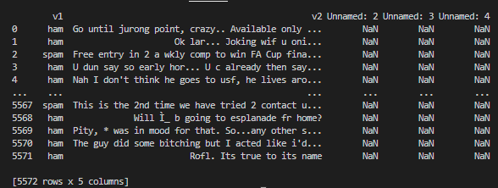

Gambar Lampiran - Data Text SMS